Муниципальное бюджетное учреждение дополнительного образования «Детская школа искусств №2 г. Ельца»

«Согласовано» «Утверждаю» Педагогический совет Директор МБУДО МБУДО «ДШИ №2 г.Ельца» «ДШИ №2 г.Ельца» Протокол № 5 ____________Попов А.А. От 30 мая 2025 г . 30 мая 2025 г .

ДОПОЛНИТЕЛЬНАЯ ПРЕДПРОФЕССИОНАЛЬНАЯПРОГРАММА
В ОБЛАСТИ МУЗЫКАЛЬНОГО ИСКУССТВА
«Струнные инструменты»
Для учащихся 1 – 8 (9) классов

Предметная область ПО.02.
ТЕОРИЯ И ИСТОРИЯ МУЗЫКИ

Программа по учебному предмету
ПО.02.УП.01.СОЛЬФЕДЖИО

Елец
2025

Разработчик:
Первушина Е.В., преподаватель теоретических и хоровых дисциплин МБУДО «ДШИ №2 г.Ельца»

Рецензент:
Емельянова Н.Р., преподаватель музыкально – теоретических дисциплин ЕГУ им. И.А.Бунина

Рецензент:

Кошелева Л.А., преподаватель теоретических дисциплин МБУДО «ДШИ №2 г. Ельца»

Структура программы учебного предмета

- Пояснительная записка
  - Характеристика учебного предмета, его место и роль в образовательном
процессе;
  - Срок реализации учебного предмета;
  - Объем учебного времени, предусмотренный учебным планом образовательного учреждения на реализацию учебного предмета;
  - Форма проведения учебных аудиторных занятий;
  - Цельи задачи учебного предмета;
  - Обоснование структуры программы учебного предмета;
  - Описание материально-технических условий реализации учебного предмета;

- Содержание учебного предмета
  - Учебно-тематический план;
-Распределение учебного материала по годам обучения;
-Формы работы на уроках сольфеджио;

- Требования к уровню подготовки обучающихся

- Формы и методы контроля, система оценок
  - Аттестация: цели, виды, форма, содержание;
- Критерии оценки;
- Контрольные требования на разных этапах обучения;

- Методическое обеспечение учебного процесса
  - Методические рекомендации педагогическим работникам по основным формам работы;
  - Рекомендации по организации самостоятельной работы обучающихся;

- Список рекомендуемой учебно-методической литературы
  - Учебная литература,
  - Учебно-методическая литература;
  - Методическая литература.

- Пояснительная записка

- Характеристика учебного предмета, его место и роль вобразовательном процессе

Программаучебногопредмета«Сольфеджио»разработана на основеисучетомфедеральныхгосударственныхтребованийкдополнительнымпредпрофессиональнымобщеобразовательнымпрограммамвобластимузыкального искусства «Народные инструменты»

Сольфеджиоявляетсяобязательнымучебнымпредметомвдетскихшколахискусств,реализующих программы предпрофессионального обучения.Урокисольфеджиоразвиваюттакиемузыкальныеданныекакслух,память,ритм,помогаютвыявлениютворческихзадатковучеников,знакомятстеоретическимиосновамимузыкальногоискусства.Нарядусдругимизанятиямиониспособствуютрасширениюмузыкальногокругозора,формированиюмузыкальноговкуса,пробуждениюлюбвикмузыке.Полученныенаурокахсольфеджиознанияиформируемыеуменияинавыкидолжныпомогатьученикамвихзанятияхнаинструменте,атакжевизучениидругихучебныхпредметов дополнительныхпредпрофессиональныхобщеобразовательныхпрограмм в областиискусств.
Срокреализацииучебногопредмета«Сольфеджио» образовательной программы «Народные инструменты» для детей, поступивших в МБУДО «ДШИ №2 г.Ельца»

В первый классввозрастесшестилетшестимесяцевдодевятилет,составляет8лет.
Срокреализацииучебногопредмета«Сольфеджио» длядетей,поступивших вобразовательное учреждениевпервый классввозрастесдесятидодвенадцатилетпоспециальности«Народные инструменты»,составляет5лет.
Срокреализацииучебногопредмета«Сольфеджио»длядетей,незакончившихосвоениеобразовательнойпрограммыосновногообщего образования или среднего (полного) общего образования и планирующих

поступление вобразовательныеучреждения,реализующиеосновныепрофессиональныеобразовательныепрограммывобластимузыкального искусства,можетбытьувеличеннаодин год.
- Объем учебного времени, предусмотренный учебным планом образовательного учреждения на реализацию учебного предмета
«Сольфеджио»:

Нормативный срок обучения–8(9)лет
Таблица1

Классы | 1–8 | 9
Максимальная учебная нагрузка  (в часах) | 641,5 | 82,5
Количество  часовнааудиторныезанятия | 378,5 | 49,5
Количество  часовнавнеаудиторныезанятия | 263 | 33

Нормативныйсрокобучения–5(6)лет
Таблица2

Классы | 1–5 | 6
Максимальнаяучебнаянагрузка  (вчасах) | 412,5 | 82,5
Количество  часовнааудиторныезанятия | 247,5 | 49,5
Количество  часовнавнеаудиторныезанятия | 165 | 33

- Формапроведенияучебныхаудиторныхзанятий:мелкогрупповая

(от4до10человек). Продолжительностьурока–40 минут, перемена – 5 минут.

- Цельизадачипредмета«Сольфеджио»

Цель:

развитие музыкально-творческих способностей учащегосяна основеприобретенных им знаний, умений, навыков в области теории музыки, атакже выявление одаренных детей в области музыкального искусства,подготовкаихкпоступлениювпрофессиональныеучебныезаведения.Задачи:
- формированиекомплексазнаний,уменийинавыков,направленногонаразвитиеуобучающегосямузыкальногослухаипамяти,чувстваметроритма,музыкальноговосприятияимышления,художественного вкуса,формированиезнаниймузыкальныхстилей,владениепрофессиональноймузыкальной терминологией;
- формированиенавыковсамостоятельнойработысмузыкальнымматериалом;
- формированиеунаиболееодаренныхдетейосознанноймотивациикпродолжениюпрофессиональногообученияиподготовкаихкпоступлениювобразовательныеучреждения,реализующиеосновныепрофессиональныеобразовательныепрограммывобласти искусств.

- Обоснованиеструктурыпрограммыучебногопредмета

Обоснованием структуры программы являются ФГТ, отражающие всеаспектыработыпреподавателясучеником.
Программа содержит следующие разделы:

  - сведения озатратахучебноговремени,предусмотренногонаосвоениеучебногопредмета;

  - распределениеучебногоматериалапогодамобучения;

  - описаниедидактическихединицучебногопредмета;

  - требованиякуровнюподготовкиобучающихся;

  - формыиметодыконтроля,системаоценок;

  - методическоеобеспечениеучебногопроцесса.

Всоответствиисданныминаправлениямистроитсяосновнойразделпрограммы"Содержаниеучебногопредмета".

- Описаниематериально-техническихусловийреализацииучебногопредмета
Материально-техническаябазаМБОУ ДОД «Детская музыкальная школа №2»

соответствовуетсанитарнымипротивопожарнымнормам,нормамохранытруда.
Реализацияпрограммыучебногопредмета«Сольфеджио»обеспечиваетсядоступомкаждогообучающегосякбиблиотечнымфондам.ВовремясамостоятельнойработыобучающиесямогутбытьобеспеченыдоступомксетиИнтернет.

Библиотечныйфонддетскойшколыискусствукомплектовываетсяпечатнымииэлектроннымиизданиямиосновнойидополнительнойучебной и учебно-методической литературы по учебному предмету
«Сольфеджио»,атакжеизданиямимузыкальныхпроизведений,специальнымихрестоматийнымиизданиями,партитурами,клавирамиоперных,хоровыхиоркестровыхпроизведений.Основнойучебнойлитературойпоучебномупредмету«Сольфеджио»обеспечиваетсякаждыйобучающийся.

Учебныеаудитории,предназначенныедляреализацииучебного предмета«Сольфеджио»,оснащены:пианино,звукотехническимоборудованием,учебноймебелью(досками,столами,стульями,стеллажами,шкафами)иоформлены нагляднымипособиями.

Учебныеаудиторииимеютзвукоизоляцию.

Оснащениезанятий

Вмладшихклассахактивноиспользуетсянаглядныйматериал–карточкисримскимицифрами,обозначающимиступени,«лесенка»,изображающаястроениемажорнойиминорнойгаммы, карточки сназваниямиинтерваловиаккордов.Встаршихклассах применяютсяплакатысинформациейпоосновнымтеоретическимсведениям.
Возможноиспользованиезвукозаписывающейаппаратурыдлявоспроизведениятембровыхдиктантов,прослушиваниямузыкального фрагментадляслухового анализаит.д.
Дидактическийматериалподбираетсяпедагогомнаосновесуществующихметодическихпособий,учебников,сборниковдлясольфеджирования,сборниковдиктантов,атакжеразрабатываетсяпедагогомсамостоятельно.

- Содержаниеучебногопредмета

Учебныйпредметсольфеджионеразрывносвязансдругимиучебнымипредметами,поскольку направленнаразвитиемузыкальногослуха,музыкальнойпамяти,творческогомышления.Уменияинавыкиинтонирования,чтенияслиста,слуховогоанализа,втомчисле,анализамузыкальныхформ,импровизацииисочиненияявляютсянеобходимымидляуспешногоовладенияученикамидругимиучебнымипредметами(сольноеиансамблевоеинструментальноеисполнительство,хоровой класс,оркестровыйклассидругие).
Учебно-тематическийплан

Учебно-тематическийплансодержитпримерноераспределениеучебногоматериалакаждогоклассавтечениевсегосрокаобучения.Преподавательможетспланироватьпорядокизучениятемисходяизособенностейкаждойучебнойгруппы,собственногоопыта,сложившихсяпедагогических традиций.

Припланированиисодержаниязанятийнеобходимоучитывать,что гармоничноеиэффективноеразвитиемузыкальногослуха,музыкальнойпамяти,музыкальногомышлениявозможнолишьвслучаерегулярного обращениянакаждомуроке кразличнымформамработы(сольфеджирование,слуховойанализ,записьдиктантов,интонационные,ритмические,творческиеупражнения)независимоотизучаемойвданныймоменттемы.

Срокобучения8(9)лет

  - класс

Таблица3

№  № | Наименование  раздела,темы | Вид  учебного занятия | Общий объемвремени(вчасах)
№  № | Наименование  раздела,темы | Вид  учебного занятия | Максимальн  аяучебнаянагрузка | Самостояте  льнаяработа | Аудиторные  занятия
1 | Нотнаяграмота | Урок | 4 | 2 | 2
2 | ГаммаДомажор.  Устойчивыеи неустойчивые  ступени | Урок | 2 | 1 | 1
3 | Разрешение  неустойчивыхступеней,вводныезвуки | Урок | 2 | 1 | 1
4 | Опевание  устойчивыхступеней.Тоническоетрезвучие | Урок | 2 | 1 | 1
5 | Длительности,  размер,такт | Урок | 2 | 1 | 1
6 | Размер2/4 | Урок | 4 | 2 | 2
7 | Текущийконтроль | Контрольный  урок | 2 | 1 | 1
8 | Изучениеэлементов  гаммыСольмажор | Урок | 4 | 2 | 2
9 | Размер3/4 | Урок | 4 | 2 | 2
10 | Устныедиктанты | Урок | 4 | 2 | 2

11 | Текущийконтроль | Контрольный  урок | 2 | 1 | 1
12 | Изучениеэлементов  гаммыРемажор | Урок | 4 | 2 | 2
13 | Изучениеэлементов  гаммыФамажор | Урок | 4 | 2 | 2
14 | Гаммаляминор  (дляпродвинутыхгрупп) | Урок | 2 | 1 | 1
15 | Знакомствос  интервалами | Урок | 2 | 1 | 1
16 | Затактчетверть,две  восьмыевразмере  2/4 | Урок | 4 | 2 | 2
17 | Текущийконтроль | Контрольный  урок | 2 | 1 | 1
18 | Запись  одноголосныхдиктантоввразмере3/4 | Урок | 4 | 2 | 2
19 | Размер4/4(для  продвинутыхгрупп) | Урок | 2 | 1 | 1
20 | Повторение | Урок | 6 | 3 | 3
21 | Промежуточный  контроль | Контрольный  урок | 2 | 1 | 1
 | ИТОГО: |  | 64 | 32 | 32

  - класс

Таблица4

1 | Повторение  материала  1класса | Урок | 7,5 | 3 | 4,5
2 | Затактчетвертьв  размере3/4 | Урок | 2,5 | 1 | 1,5
3 | ТональностьСи-  бемольмажор | Урок | 5 | 2 | 3
4 | Размер4/4 | Урок | 5 | 2 | 3

5 | Текущийконтроль | Контрольный  урок | 2,5 | 1 | 1,5
6 | Тональностьля  минор | Урок | 5 | 2 | 3
7 | Тривидаминора | Урок | 5 | 2 | 3
8 | Ритмчетвертьс  точкойивосьмая | Урок | 5 | 2 | 3
9 | Текущийконтроль | Контрольный  урок | 2,5 | 1 | 1,5
10 | Параллельные  тональности | Урок | 2,5 | 1 | 1,5
11 | Ритмчетыре  шестнадцатыевпройденныхразмерах | Урок | 5 | 2 | 3
12 | Тональностьре  минор | Урок | 5 | 2 | 3
13 | Тональностьми  минор | Урок | 2,5 | 1 | 1,5
14 | Тональностьси  минор | Урок | 2,5 | 1 | 1,5
15 | Интервалыч.1,м.2,  б.2,м.3,б.3 | Урок | 7,5 | 3 | 4,5
16 | Текущийконтроль | Контрольный  урок | 2,5 | 1 | 1,5
17 | Тональность соль  минор | Урок | 2,5 | 1 | 1,5
18 | Интервалыч.4,ч.5,  ч.8 | Урок | 5 | 2 | 3
19 | Закрепление  пройденного | Урок | 5 | 2 | 3
20 | Промежуточный  контроль | Контрольный  урок | 2,5 | 1 | 1,5
21 | Резервныеуроки | Урок | 2,5 | 1 | 1,5
 | ИТОГО: |  | 82,5 | 33 | 49,5

  - класс

Таблица5

1 | Повторение  материала2класса | Урок | 10 | 4 | 6
2 | ТональностьЛя  мажор | Урок | 5 | 2 | 3
3 | Ритмвосьмаяидве  шестнадцатых | Урок | 5 | 2 | 3
4 | Текущийконтроль | Контрольный  урок | 2,5 | 1 | 1,5
5 | Тональность фа-  диезминор | Урок | 5 | 2 | 3
6 | Ритмдве  шестнадцатыхивосьмая | Урок | 5 | 2 | 3
7 | Переменный лад | Урок | 5 | 2 | 3
8 | Текущийконтроль | Контрольный  урок | 2,5 | 1 | 1,5
9 | ТональностиМи-  бемольмажоридо минор | Урок | 7,5 | 3 | 4,5
10 | Интервалым.6иб.6 | Урок | 5 | 2 | 3
11 | Обращения  интервалов | Урок | 5 | 2 | 3
12 | Главныетрезвучия  лада | Урок | 5 | 2 | 3
13 | Текущийконтроль | Контрольный  урок | 2,5 | 1 | 1,5
14 | Размер3/8 | Урок | 2,5 | 1 | 1,5
15 | Обращения  трезвучий | Урок | 5 | 2 | 3
16 | Повторение | Урок | 5 | 2 | 3
16 | Промежуточный  контроль | Контрольный  урок | 2,5 | 1 | 1,5
17 | Резервныйурок | Урок | 2,5 | 1 | 1,5

 | ИТОГО: |  | 82,5 | 33 | 49,5

  - класс

Таблица6

1 | Повторение  материала3класса | Урок | 7,5 | 3 | 4,5
2 | ТональностьМи  мажор | Урок | 2,5 | 1 | 1,5
3 | Пунктирныйритм | Урок | 5 | 2 | 3
4 | Главныетрезвучия  лада | Урок | 5 | 2 | 3
5 | Текущийконтроль | Контрольный  урок | 2,5 | 1 | 1,5
6 | Тональностьдо-  диезминор | Урок | 5 | 2 | 3
7 | Синкопа | Урок | 5 | 2 | 3
8 | ТритонынаIVина  VII(повышенной)ст.вмажореигарм.миноре | Урок | 5 | 2 | 3
9 | Текущийконтроль | Контрольный  урок | 2,5 | 1 | 1,5
10 | Триоль | Урок | 5 | 2 | 3
11 | ТональностьЛя-  бемольмажор | Урок | 5 | 2 | 3
12 | Размер6/8 | Урок | 5 | 2 | 3
13 | Интервалм.7 | Урок | 2,5 | 1 | 1,5
14 | Доминантовый  септаккордвмажореи  гармоническом  миноре | Урок | 5 | 2 | 3
15 | Текущийконтроль | Контрольный  урок | 2,5 | 1 | 1,5

16 | Тональность фа  минор | Урок | 5 | 2 | 3
17 | Повторение  тритонов | Урок | 5 | 2 | 3
18 | Повторение  доминантового септаккорда | Урок | 2,5 | 1 | 1,5
19 | Промежуточный  контроль | Контрольный  урок | 2,5 | 1 | 1,5
20 | Резервныйурок | Урок | 2,5 | 1 | 1,5
 | ИТОГО: |  | 82,5 | 33 | 49,5

  - класс

Таблица7

1 | Повторение  материала4класса | Урок | 7,5 | 3 | 4,5
2 | Доминантовое  трезвучиесобращениямииразрешениями | Урок | 5 | 2 | 3
3 | Ритмическаягруппа  четвертьсточкойидвешестнадцатые | Урок | 5 | 2 | 3
4 | Текущийконтроль | Контрольный  урок | 2,5 | 1 | 1,5
5 | Субдоминантовое  трезвучиесобращениямииразрешениями | Урок | 7,5 | 3 | 4,5
6 | Повторение  тритоновнаIVи VIIступеняхвмажореи гармоническомминоре | Урок | 2,5 | 1 | 1,5
7 | Уменьшенное  трезвучиенаVIIступенивмажореигармоническом | Урок | 5 | 2 | 3

 | миноре
8 | Текущийконтроль | Контрольный  урок | 2,5 | 1 | 1,5
9 | Тональности Си  мажор,соль-диезминор | Урок | 7,5 | 3 | 4,5
10 | Различныевиды  синкоп | Урок | 7,5 | 3 | 4,5
11 | Построение  мажорныхи минорных  трезвучий,секстаккордов,квартсекстаккордовотзвука | Урок | 7,5 | 3 | 4,5
12 | Текущийконтроль | Контрольный  урок | 2,5 | 1 | 1,5
13 | ТональностиРе-  бемоль мажор,си-бемольминор | Урок | 5 | 2 | 3
14 | Буквенные  обозначениятональностей | Урок | 2,5 | 1 | 1,5
15 | Период,  предложения, фраза | Урок | 2,5 | 1 | 1,5
16 | Повторение | Урок | 5 | 2 | 3
17 | Промежуточный  контроль | Контрольный  урок | 2,5 | 1 | 1,5
18 | Резервныйурок | Урок | 2,5 | 1 | 1,5
 | ИТОГО: |  | 82,5 | 33 | 49,5

  - класс

Таблица8

1 | Повторение  материала5класса | Урок | 7,5 | 3 | 4,5

2 | Обращения  Доминантового септаккорда,разрешения | Урок | 7,5 | 3 | 4,5
3 | Ритмические  фигурысшестнадцатымивразмерах3/8,6/8 | Урок | 5 | 2 | 3
4 | Текущийконтроль | Контрольный  урок | 2,5 | 1 | 1,5
5 | Гармонический  мажор | Урок | 2,5 | 1 | 1,5
6 | Субдоминантав  гармоническоммажоре | Урок | 2,5 | 1 | 1,5
7 | Тритоныв  гармоническоммажореинатуральномминоре | Урок | 7,5 | 3 | 4,5
8 | Ритмтриоль  (шестнадцатые) | Урок | 2,5 | 1 | 1,5
9 | Текущийконтроль | Контрольный  урок | 2,5 | 1 | 1,5
10 | ТональностиФа-  диезмажор,ре-диезминор | Урок | 5 | 2 | 3
11 | Уменьшенное  трезвучие  вгармоническоммажоре | Урок | 2,5 | 1 | 1,5
12 | Уменьшенное  трезвучиевнатуральномминоре | Урок | 2,5 | 1 | 1,5
13 | Ритмические  группысзалигованными  нотами | Урок | 5 | 2 | 3
15 | Хроматизм,  альтерация.  IVповышеннаяступеньвмажореи | Урок | 5 | 2 | 3

 | вминоре
15 | Отклонение,  модуляциявпараллельную  тональность,втональностьдоминанты | Урок | 2,5 | 1 | 1,5
16 | Текущийконтроль | Контрольный  урок | 2,5 | 1 | 1,5
17 | ТональностиСоль-  бемольмажор,ми-бемольминор | Урок | 5 | 2 | 3
18 | Энгармонизм  тональностейс6  знаками | Урок | 2,5 | 1 | 1,5
19 | Квинтовыйкруг  тональностей | Урок | 2,5 | 1 | 1,5
20 | Повторение | Урок | 5 | 2 | 3
21 | Текущийконтроль | Контрольный  урок | 2,5 | 1 | 1,5
22 | Резервныйурок | Урок | 2,5 | 1 | 1,5
 | ИТОГО: |  | 82,5 | 33 | 49,5

  - класс

Таблица9

1 | Повторение  материала6класса | Урок | 10 | 4 | 6
2 | Характерные  интервалыув.2и ум.7вгармоническоммажореи гармоническомминоре | Урок | 5 | 2 | 3
3 | Характерные  интервалыум.4иув.5в | Урок | 2,5 | 1 | 1,5

гармоническом
мажоре
4 | Характерные  интервалыум.4и ув.5вгармоническомминоре | Урок | 2,5 | 1 | 1,5
5 | Текущийконтроль | Контрольный  урок | 2,5 | 1 | 1,5
6 | Малыйвводный  септаккордвнатуральном  мажоре | Урок | 5 | 2 | 3
7 | Уменьшенный  вводныйсептаккордвгармоническоммажоре | Урок | 2,5 | 1 | 1,5
8 | Уменьшенный  вводныйсептаккордвгармоническомминоре | Урок | 2,5 | 1 | 1,5
9 | Различныевиды  внутритактовыхсинкоп | Урок | 5 | 2 | 3
10 | Текущийконтроль | Контрольный  урок | 2,5 | 1 | 1,5
11 | Тональностис  семьюзнакамивключе | Урок | 5 | 2 | 3
12 | Построениеи  разрешениетритоновотзвука | Урок | 5 | 2 | 3
13 | Построениеи  разрешениеув.2иум.7отзвука | Урок | 2,5 | 1 | 1,5
14 | Диатонические  лады | Урок | 2,5 | 1 | 1,5
15 | Пентатоника | Урок | 2,5 | 1 | 1,5
16 | Переменныйразмер | Урок | 2,5 | 1 | 1,5
17 | Размеры6/4,3/2 | Урок | 2,5 | 1 | 1,5

18 | Текущийконтроль | Контрольный  урок | 2,5 | 1 | 1,5
19 | Тональности1  степениродства | Урок | 2,5 | 1 | 1,5
20 | Период,  отклонения,модуляцияв  родственные  тональности | Урок | 2,5 | 1 | 1,5
21 | Альтерации  неустойчивыхступеней | Урок | 2,5 | 1 | 1,5
22 | Повторение | Урок | 5 | 2 | 3
23 | Промежуточный  контроль | Контрольный  урок | 2,5 | 1 | 1,5
24 | Резервныйурок | Урок | 2,5 | 1 | 1,5
 | ИТОГО: |  | 82,5 | 33 | 49,5

  - класс

Таблица10

1 | Повторение  материала7класса | Урок | 10 | 4 | 6
2 | Вспомогательные  хроматическиезвуки | Урок | 2,5 | 1 | 1,5
3 | Проходящие  хроматическиезвуки | Урок | 2,5 | 1 | 1,5
4 | Размеры9/8,12/8 | Урок | 5 | 2 | 3
5 | Текущийконтроль | Контрольный  урок | 2,5 | 1 | 1,5
6 | Правописание  хроматическойгаммы(основа–мажорныйлад) | Урок | 2,5 | 1 | 1,5

7 | Правописание  хроматическойгаммы(основа–минорныйлад) | Урок | 2,5 | 1 | 1,5
8 | СептаккордII  ступенивмажореиминоре | Урок | 5 | 2 | 3
9 | Междутактовые  синкопы | Урок | 5 | 2 | 3
10 | Текущийконтроль | Контрольный  урок | 2,5 | 1 | 1,5
11 | Прерванныйоборот  вмажореигармоническомминоре | Урок | 2,5 | 1 | 1,5
12 | Увеличенное  трезвучиевгармоническоммажоре иминоре | Урок | 5 | 2 | 3
13 | Сложныевиды  синкоп | Урок | 2,5 | 1 | 1,5
14 | Видысептаккордов | Урок | 2,5 | 1 | 1,5
15 | Построение  септаккордовотзвукаиих  разрешениев  тональности | Урок | 5 | 2 | 3
16 | Построениеотзвука  обращений малого мажорного  септаккордаи  разрешениеегокакдоминантовоговмажореигармоническом  миноре | Урок | 5 | 2 | 3
17 | Текущийконтроль | Контрольный  урок | 2,5 | 1 | 1,5
18 | Повторение | Урок | 10 | 4 | 6
19 | Письменные  контрольные | Урок | 5 | 2 | 3

 | работы
20 | Текущийконтроль | Контрольный  урок | 5 | 2 | 3
21 | Резервныйурок | Урок | 2,5 | 1 | 1,5
 | ИТОГО: |  | 82,5 | 33 | 49,5

  - -йкласс

Таблица11

1 | Повторение:кварто-  квинтовый круг,буквенныеобозначениятональностей,  тональности1  степениродства | Урок | 5 | 2 | 3
2 | Натуральный,  гармонический,мелодическийвидмажора иминора | Урок | 2,5 | 1 | 1,5
3 | Тритоныв  мелодическоммажоре иминоре | Урок | 2,5 | 1 | 1,5
4 | Диатонические  интервалывтональностисразрешением | Урок | 5 | 2 | 3
5 | Хроматические  проходящиеивспомогательные  звуки | Урок | 2,5 | 1 | 1,5
6 | Правописание  хроматическойгаммы(сопоройнамажориминор) | Урок | 2,5 | 1 | 1,5
7 | Текущийконтроль | Контрольный  урок | 2,5 | 1 | 1,5
8 | Главныеи  побочныетрезвучия | Урок | 5 | 2 | 3

втональности,их
обращенияиразрешения
9 | Уменьшенные  трезвучиявнатуральномигармоническомвидемажораиминора,ихобращенияиразрешения | Урок | 2,5 | 1 | 1,5
10 | Увеличенное  трезвучиевгармоническомвидемажораиминора,егообращения иразрешения.Энгармонизмувеличенного трезвучия | Урок | 5 | 2 | 3
11 | Главные  септаккорды,ихобращенияи  разрешения | Урок | 5 | 2 | 3
12 | Энгармонизм  уменьшенного септаккорда | Урок | 2,5 | 1 | 1,5
13 | Текущаяаттестация | Контрольный  урок | 2,5 | 1 | 1,5
14 | 7видов  септаккордов | Урок | 2,5 | 1 | 1,5
15 | Побочные  септаккордывтональности,  способыихразрешения | Урок | 7,5 | 3 | 4,5
16 | Альтерированные  ступени,интервалуменьшенная  терция | Урок | 5 | 2 | 3
17 | ГармонияIIнизкой  ступени («неаполитанский»аккорд) | Урок | 2,5 | 1 | 1,5

18 | Период,  предложения,каденции,расширение,дополнениев  периоде | Урок | 5 | 2 | 3
19 | Текущийконтроль | Контрольный  урок | 2,5 | 1 | 1,5
20 | Повторение |  | 7,5 | 3 | 4,5
21 | Письменные  контрольныеработы |  | 5 | 2 | 3
22 | Устные  контрольныеработы |  | 2,5 | 1 | 1,5
23 | Промежуточный  контроль | Контрольный  урок | 2,5 | 1 | 1,5
23 | Резервныйурок | Урок | 2,5 | 1 | 1,5
 | ИТОГО: |  | 82,5 | 33 | 49,5

Срокобучения5(6)лет

    - класс

Таблица12

№  № | Наименование  раздела,темы | Вид  учебного занятия | Общий объемвремени(вчасах)
№  № | Наименование  раздела,темы | Вид  учебного занятия | Максимал  ьнаяучебнаянагрузка | Самостоя  тельная работа | Аудиторн  ыезанятия
1 | Нотнаяграмота | Урок | 5 | 2 | 3
2 | ГаммаДомажор.  Устойчивыеи неустойчивые  ступени | Урок | 2,5 | 1 | 1,5
3 | Разрешение  неустойчивыхступеней,вводные  звуки | Урок | 2,5 | 1 | 1,5

4 | Опевание  устойчивыхступеней.Тоническоетрезвучие | Урок | 2,5 | 1 | 1,5
5 | Длительности,  размер,такт | Урок | 2,5 | 1 | 1,5
6 | Размер2/4 | Урок | 5 | 2 | 3
7 | Текущийконтроль | Контрольный  урок | 2,5 | 1 | 1,5
8 | Изучениеэлементов  гаммыСольмажор | Урок | 5 | 2 | 3
9 | Размер3/4 | Урок | 5 | 2 | 3
10 | Устныедиктанты | Урок | 5 | 2 | 3
11 | Текущийконтроль | Контрольный  урок | 2,5 | 1 | 1,5
12 | Изучениеэлементов  гаммыРемажор | Урок | 5 | 2 | 3
13 | Изучениеэлементов  гаммыФамажор | Урок | 5 | 2 | 3
14 | Гаммаляминор | Урок | 2,5 | 1 | 1,5
15 | Запись  одноголосныхдиктантоввразмере2/4 | Урок | 2,5 | 1 | 1,5
16 | Затактчетверть,две  восьмыевразмере  2/4 | Урок | 5 | 2 | 3
17 | Текущийконтроль | Контрольный  урок | 2,5 | 1 | 1,5
18 | Изучениеэлементов  гаммыСи-бемольмажор | Урок | 2,5 | 1 | 1,5
19 | Запись  одноголосныхдиктантоввразмере  3/4 | Урок | 5 | 2 | 3

20 | Размер4/4 | Урок | 2,5 | 1 | 1,5
21 | Повторение | Урок | 7,5 | 3 | 4,5
22 | Промежуточный  контроль | Контрольный  урок | 2,5 | 1 | 1,5
 | ИТОГО: |  | 82,5 | 33 | 49,5

    - класс

Таблица13

1 | Повторение  материала1класса | Урок | 7,5 | 3 | 4,5
2 | Тривидаминора.  Тональностьляминор | Урок | 5 | 2 | 3
3 | Тональностьми  минор | Урок | 2,5 | 1 | 1,5
4 | Тональностьре  минор | Урок | 2,5 | 1 | 1,5
5 | Затактчетвертьв  размере3/4 | Урок | 2,5 | 1 | 1,5
6 | Текущийконтроль | Контрольный  урок | 2,5 | 1 | 1,5
7 | Интервалыч.1,м.2,  б.2 | Урок | 2,5 | 1 | 1,5
8 | Интервалым.3,б.3 | Урок | 2,5 | 1 | 1,5
9 | Ритмчетвертьс  точкойивосьмая | Урок | 2,5 | 1 | 1,5
10 | Затактвосьмая | Урок | 2,5 | 1 | 1,5
11 | Интервалыч.4,ч.5 | Урок | 2,5 | 1 | 1,5
12 | Тоническое  трезвучие | Урок | 2,5 | 1 | 1,5
13 | Текущийконтроль | Контрольный  урок | 2,5 | 1 | 1,5

14 | Ритмическаягруппа  четырешестнадцатых | Урок | 5 | 2 | 3
15 | Тональностьси  минор | Урок | 2,5 | 1 | 1,5
16 | Интервалым.6,б.6 | Урок | 5 | 2 | 3
17 | Обращения  интервалов | Урок | 2,5 | 1 | 1,5
18 | Обращения  тонического трезвучия | Урок | 2,5 | 1 | 1,5
19 | Текущийконтроль | Контрольный  урок | 2,5 | 1 | 1,5
20 | Тональность соль  минор | Урок | 2,5 | 1 | 1,5
21 | Ритмвосьмаяидве  шестнадцатых | Урок | 2,5 | 1 | 1,5
22 | Ритмдве  шестнадцатыхивосьмая | Урок | 2,5 | 1 | 1,5
23 | Повторение | Урок | 7,5 | 3 | 4,5
24 | Промежуточный  контроль | Контрольный  урок | 2,5 | 1 | 1,5
25 | Резервныйурок | Урок | 2,5 | 1 | 1,5
 | ИТОГО: |  | 82,5 | 33 | 49,5

    - класс

Таблица14

1 | Повторение  материала2класса | Урок | 7,5 | 3 | 4,5
2 | ТональностиЛя  мажор,фа-диезминор | Урок | 5 | 2 | 3
3 | Ритмывосьмаяи  двешестнадцатых, | Урок | 7,5 | 3 | 4,5

двешестнадцатыхи
восьмая
4 | Текущийконтроль | Контрольный  урок | 2,5 | 1 | 1,5
5 | Главныетрезвучия  лада | Урок | 5 | 2 | 3
6 | ТональностиМи-  бемольмажор,до минор | Урок | 5 | 2 | 3
7 | Интервалым.7,б.7 | Урок | 2,5 | 1 | 1,5
8 | Доминантовый  септаккорд | Урок | 2,5 | 1 | 1,5
9 | Текущийконтроль | Контрольный  урок | 2,5 | 1 | 1,5
10 | ТональностиМи  мажор,до-диезминор | Урок | 5 | 2 | 3
11 | Пунктирныйритм | Урок | 5 | 2 | 3
12 | Тритоныв  натуральноммажореигармоническомминоре | Урок | 5 | 2 | 3
13 | Обращения  трезвучий | Урок | 5 | 2 | 3
14 | Ув.2в  гармоническомминоре | Урок | 2,5 | 1 | 1,5
15 | Текущийконтроль | Контрольный  урок | 2,5 | 1 | 1,5
16 | ТональностиЛя-  бемольмажорифаминор | Урок | 5 | 2 | 3
17 | Размер3/8 | Урок | 5 | 2 | 3
18 | Повторение | Урок | 5 | 2 | 3
19 | Текущийконтроль | Контрольный  урок | 2,5 | 1 | 1,5

20 | Резервныйурок | Урок | 2,5 | 1 | 1,5
 | ИТОГО: |  | 82,5 | 33 | 49,5

    - класс

Таблица15

1 | Повторение  материала3класса | Урок | 7,5 | 3 | 4,5
2 | ТональностиСи  мажор,соль-диезминор | Урок | 5 | 2 | 3
3 | Доминантовое  трезвучиесобращениями | Урок | 5 | 2 | 3
4 | Ритмчетвертьс  точкойидвешестнадцатые | Урок | 2,5 | 1 | 1,5
5 | Текущийконтроль | Контрольный  урок | 2,5 | 1 | 1,5
6 | Субдоминантовое  трезвучиесобращениями | Урок | 5 | 2 | 3
7 | Синкопа | Урок | 5 | 2 | 3
8 | Отклонение,  модуляция | Урок | 5 | 2 | 3
9 | Текущийконтроль | Контрольный  урок | 2,5 | 1 | 1,5
10 | ТональностиРе-  бемоль мажор,си-бемольминор | Урок | 5 | 2 | 3
11 | Триоль | Урок | 5 | 2 | 3
12 | Уменьшенное  трезвучиенаVII  ступенимажораи гармонического  минора | Урок | 5 | 2 | 3
13 | Обращения  доминантового | Урок | 7,5 | 3 | 4,5

 | септаккорда
14 | Текущийконтроль | Контрольный  урок | 2,5 | 1 | 1,5
15 | Размер6/8 | Урок | 5 | 2 | 3
16 | Повторение | Урок | 10 | 4 | 6
17 | Промежуточный  контроль | Контрольный  урок | 2,5 | 1 | 1,5
18 | Резервныйурок | Урок | 2,5 | 1 | 1,5
 | ИТОГО: |  | 82,5 | 33 | 49,5

    - класс

Таблица16

1 | Повторение  материала4класса | Урок | 7,5 | 3 | 4,5
2 | ТональностиФа-  диезмажор,ре-диезминор | Урок | 2,5 | 1 | 1,5
3 | ТональностиСоль-  бемольмажор,ми-бемольминор | Урок | 2,5 | 1 | 1,5
4 | Гармонический  мажор | Урок | 2,5 | 1 | 1,5
5 | ТритонынаII иVI  ступеняхнатурального  минораи  гармонического мажора | Урок | 5 | 2 | 3
6 | Текущийконтроль | Контрольный  урок | 2,5 | 1 | 1,5
7 | Ув.2иум.7в  гармоническоммажоре иминоре | Урок | 5 | 2 | 3
8 | Вводные  септаккордывмажоре иминоре | Урок | 5 | 2 | 3

9 | Ритмические  фигурысзалигованныминотами | Урок | 5 | 2 | 3
10 | Текущийконтроль | Контрольный  урок | 2,5 | 1 | 1,5
11 | Тональностис7  знакамивключе.Квинтовый кругтональностей | Урок | 5 | 2 | 3
12 | Буквенные  обозначениязвуковитональностей | Урок | 2,5 | 1 | 1,5
13 | Ум.4иув.5в  гармоническоммажоре иминоре | Урок | 2,5 | 1 | 1,5
14 | Хроматизм,  альтерация.Хроматическиевспомогательные  звуки | Урок | 5 | 2 | 3
15 | Хроматические  проходящиезвуки.Хроматическаягамма | Урок | 5 | 2 | 3
16 | Ритмические  группысшестнадцатымивразмерах3/8,6/8 | Урок | 2,5 | 1 | 1,5
17 | Текущийконтроль | Контрольный  урок | 2,5 | 1 | 1,5
18 | Повторение | Урок | 7,5 | 3 | 4,5
19 | Письменные  контрольныеработы | Урок | 5 | 2 | 3
20 | Текущийконтроль | Контрольный  урок | 5 | 2 | 3
21 | Резервныйурок | Урок | 2,5 | 1 | 1,5
 | ИТОГО: |  | 82,5 | 33 | 49,5

    - -йкласс

Таблица17

1 | Повторение:кварто-  квинтовыйкруг,буквенные  обозначения  тональностей,тональности1степениродства | Урок | 5 | 2 | 3
2 | Натуральный,  гармонический,мелодическийвидмажора иминора | Урок | 2,5 | 1 | 1,5
3 | Тритоныв  натуральномигармоническом  мажоре иминоре | Урок | 2,5 | 1 | 1,5
4 | Характерные  интервалыгармонического  мажора иминора(ум.7,ув.2,ум.4,ув.5) | Урок | 5 | 2 | 3
5 | Хроматические  проходящиеивспомогательные  звуки | Урок | 2,5 | 1 | 1,5
6 | Правописание  хроматическойгаммы(восновемажориминор) | Урок | 2,5 | 1 | 1,5
7 | Текущийконтроль | Контрольный  урок | 2,5 | 1 | 1,5
8 | Главныеи  побочныетрезвучиявтональности.Обращенияи  разрешенияглавныхтрезвучий | Урок | 5 | 2 | 3
9 | Уменьшенные  трезвучиявнатуральноми  гармоническомвиде | Урок | 2,5 | 1 | 1,5

мажораиминора,
ихразрешения
10 | Увеличенное  трезвучиевгармоническомвиде  мажораиминора,разрешения | Урок | 5 | 2 | 3
11 | Главные  септаккорды.ПовторениеДоминантового  септаккордасобращениями | Урок | 2,5 | 1 | 1,5
12 | Вводный  септаккордвнатуральноми  гармоническоммажореигармоническомминоре | Урок | 2,5 | 1 | 1,5
13 | СептаккордII  ступенивнатуральноми  гармоническом  мажоре иминоре | Урок | 2,5 | 1 | 1,5
14 | Текущийконтроль | Контрольный  урок | 2,5 | 1 | 1,5
15 | Разрешение  диатоническихинтервалов | Урок | 7,5 | 3 | 4,5
16 | Сложныевиды  синкоп,ритмические  фигурысзалигованныминотами | Урок | 7,5 | 3 | 4,5
17 | Период,  предложения,каденции,  расширение,  дополнениевпериоде | Урок | 5 | 2 | 3

18 | Текущийконтроль | Контрольный  урок | 2,5 | 1 | 1,5
19 | Повторение | Урок | 7,5 | 3 | 4,5
20 | Письменные  контрольныеработы | Урок | 5 | 2 | 3
21 | Текущийконтроль | Контрольн  ыйурок | 5 | 2 | 3
22 | Резервныйурок | Урок | 2,5 | 1 | 1,5
 | ИТОГО: |  | 82,5 | 33 | 49,5

1класс
Распределениеучебногоматериалапогодамобучения

Срокобучения8(9)лет

Высокиеинизкиезвуки,регистр.Звукоряд,гамма,ступени,вводныезвуки.Цифровоеобозначениеступеней.Устойчивостьинеустойчивость.
Тоника,тоническоетрезвучие,аккорд.Мажориминор.
Тон, полутон.Диез,бемоль.
Строениемажорнойгаммы.

ТональностиДомажор,Сольмажор,Фамажор,Ремажор,ляминор

(дляпродвинутыхгрупп).Ключевыезнаки.
Скрипичныйибасовыйключи.Транспонирование.
Темп.

Размер(2/4,3/4,дляподвинутыхгрупп-4/4).

Длительности–восьмые,четверти,половинная,целая.Ритм.
Такт,тактоваячерта.Сильнаядоля.Затакт.
Пауза (восьмая, четвертная, для подвинутых групп – половинная,целая).

2 класс

Параллельныетональности.

Натуральный,гармонический,мелодическийвидминора.

Тональности Си-бемоль мажор, ля минор, ми минор, си минор, реминор,сольминор.
Тетрахорд.Бекар.
Интервалы(ч.1,м.2,б.2,м.3,б.3,ч.4,ч.5,ч.8).Мотив,фраза.
Секвенция.Канон.
Ритмическиедлительности:целая,четвертьсточкойивосьмая,четырешестнадцатых.
ЗатактвосьмаяидвевосьмыеПаузы(половинная,целая).

3 класс

Мажорныеиминорныетональностидотрехзнаковвключе.Переменныйлад.
Обращениеинтервала.Интервалым.6иб.6.Главныетрезвучиялада.

Обращениятрезвучия–секстаккорд,квартсекстаккорд.Тоническоетрезвучиесобращениями.
Ритмическиегруппывосьмаяидвешестнадцатых,восьмаяичетвертьвразмерах2/4,3/4,4/4.
Размер3/8.

4 класс

Тональностидо4знаковвключе.

Трезвучияглавныхступеней-тоника,субдоминанта,доминанта.Септима.
Доминантовый септаккорд.

Тритон,увеличеннаякварта,уменьшеннаяквинта.Пунктирный ритм.
Синкопа.Триоль.Размер6/8.

5 класс

Тональностидо5знаковвключе.Буквенныеобозначениятональностей.
Обращенияиразрешенияглавныхтрезвучий.

Построениеотзвукамажорныхиминорныхтрезвучий,секстаккордов,квартсекстаккордов.
Уменьшенноетрезвучиевмажореигармоническомминоре.Ритмчетвертьсточкойидвешестнадцатых.
Различныевидысинкоп.

Период,предложение,фраза,каденция.

6 класс

Тональностидо6знаковвключе.

Гармоническийвидмажора.Энгармонизм.
Квинтовыйкругтональностей.Альтерация.
Хроматизм.Отклонение.Модуляция.
Тритонывгармоническоммажореинатуральномминоре.Диатоническиеинтервалывтональностииотзвука.Обращениядоминантовогосептаккордавтональности
Уменьшенное трезвучие в гармоническом мажоре и натуральномминоре.
Ритмическиегруппысшестнадцатымивразмерах3/8,6/8.

Ритмическиегруппысзалигованныминотами.

7 класс

Тональностидо7знаковвключе.

Характерныеинтервалыгармоническогомажораиминора.Энгармоническиравныеинтервалы.
Малыйвводныйсептаккорд.Уменьшенныйвводныйсептаккорд.Диатоническиелады.
Пентатоника.Переменныйразмер.
Тональности1степениродства.Модуляциивродственныетональности.Различныевидывнутритактовыхсинкоп.

8 класс

Всеупотребительныетональности.

Параллельные,одноименные,энгармоническиравныетональности.Вспомогательныеипроходящиехроматическиезвуки.Правописаниехроматическойгаммы.
Прерванныйоборотвмажореигармоническомминоре.СептаккордIIступенивмажореивминоре.
Увеличенное трезвучие в гармоническом мажоре и гармоническомминоре.
Виды септаккордов: малый мажорный, | малый | минорный, | малый | с
уменьшеннойквинтой,уменьшенный.
Размеры9/8,12/8.
Междутактовыесинкопы.
Дляпродвинутыхгрупп:
Обращениявводногосептаккорда.
ОбращениясептаккордаIIступени.
Обращенияувеличенныхтрезвучий.
Обращенияуменьшенныхтрезвучий.
Мелодическийвидмажора.

9 класс

Кварто-квинтовыйкругтональностей.Буквенныеобозначениятональностей.
Натуральный,гармонический,мелодическийвидымажораиминора.Тональностипервойстепениродства.
Энгармоническиравныетональности.

Хроматическиепроходящиеивспомогательныезвуки.Хроматическаягамма.
Диатоническиеинтервалы.

Тритонынатурального,гармонического,мелодическоговидамажораиминора.
Характерныеинтервалывгармоническоммажореиминоре.

Энгармонизм тритонов.

Энгармонизмдиатоническихихарактерныхинтервалов.Хроматическиеинтервалы–уменьшеннаятерция.
Главныеипобочныетрезвучиясобращениямииразрешениями.7видовсептаккордов.
Главныеипобочныесептаккордысразрешением.

Уменьшенное,увеличенноетрезвучиесобращениямииразрешениями.Энгармонизмувеличенноготрезвучия,уменьшенногосептаккорда.
«Неаполитанский»аккорд(IIнизкойступени).

Период,предложения,каденции,расширение,дополнение.

1 класс
Срокобучения5лет

Понятиеовысокихинизкихзвуках.Регистр.Октавы.Знакомствосклавиатуройфортепиано.Названиязвуков.
Нотныйстан.

Формированиенавыковнотногописьма.

Звукоряд,гамма,ступени,вводныезвуки,опевание.Цифровоеобозначениеступеней.
Устойчивостьинеустойчивость.Тональность,тоника,тоническоетрезвучие.
Мажориминор(сопоставлениеодноименныхладов).Аккорд.
Тон, полутон.

Строениемажорнойгаммы.Скрипичныйибасовыйключи.Диез,бемоль.
Ключевыезнаки.

ТональностиДо,Соль,Ре,Фа,Си-бемольмажор.

Тональностьляминор–дляподвинутыхгрупп.
Транспонирование.
Темп.
Размер.Размеры2/4,3/4,4/4.
Такт,тактоваячерта,сильнаядоля.
Длительности: четверть, две восьмые, половинная, | половинная | с
точкойвпростыхритмическихгруппах.
Паузы:целая, половинная, четвертная, восьмая.
Затактчетверть,двевосьмые.
Фраза.

2 класс

Тональностидо2-хзнаковвключе.Параллельныетональности.
Натуральный,гармонический,мелодическийвидминора.Тетрахорд.
Бекар.Переменныйлад.
Интервалыч.1,м.2,б.2,м.3,б.3,ч.4,ч.5,м.6,б.6,ч.8иихобращения.Обращениетрезвучий.
ТоническоетрезвучиесобращениямиСеквенция.
Ритмическаягруппачетвертьсточкойивосьмая.Ритмическаягруппачетырешестнадцатых.
Ритмическиегруппы восьмаяидвешестнадцатых,двешестнадцатыхивосьмая(дляподвинутыхгрупп).
Затактычетверть,двевосьмые,однавосьмая.

3 класс

Тональностидо4знаковвключе.

Главныетрезвучиялада.Обращениятрезвучий.Доминантовый септаккорд.
Ритмическиегруппывосьмаяидвешестнадцатых,двешестнадцатыхивосьмая.
Пунктирныйритм.Размер3/8.Интервалым.7,б.7.
Тритоны: ув.4 наIV ступени, ум.5 наVII (повышенной) ступенивмажореигармоническомминоре.
Ув.2вгармоническомминоре(дляподвинутыхгрупп).

4 класс

Тональностидо5знаковвключе.

Трезвучияглавныхступенейсобращениями.

Уменьшенное трезвучие на VII ступени в мажоре и гармоническомминоре.
Обращениядоминантовогосептаккорда.Отклонение,модуляция.
Ритмическаягруппавосьмаясточкойидвешестнадцатые.Синкопа.
Триоль.Размер6/8.

5 класс

Квинтовый круг тональностей.Тональностидо7знаковвключе.
Буквенныеобозначениязвуков,тональностей.Гармонический мажор.
Альтерация,хроматизм.

Хроматическиепроходящиеивспомогательныезвуки.

Хроматическаягамма.

Ум.5наIIиув.4наVIвгармоническоммажореинатуральномминоре.Характерныеинтервалыув.2,ум.7(дляподвинутыхгрупп-ум.4,ув.5)вгармоническоммажореиминоре.
Вводные септаккорды в натуральном и гармоническом мажоре,гармоническомминоре.
Ритмическиегруппы сзалигованныминотами.Ритмическиегруппышестнадцатымивразмерах3/8,6/8.Переменныйразмер.

6 класс

Кварто-квинтовыйкругтональностей.Буквенныеобозначениятональностей.
Натуральный,гармонический,мелодическийвидмажораиминора.Тональностипервойстепениродства.
Энгармоническиравныетональности.

Хроматическиепроходящиеивспомогательныезвуки.Хроматическаягамма.
Диатоническиеинтервалы.

Тритонынатуральногоигармоническоговидамажораиминора.Характерныеинтервалывгармоническоммажореиминоре.Энгармонизм тритонов.
Энгармонизмдиатоническихихарактерныхинтервалов.Главныеипобочныетрезвучия.
Главныесептаккордысразрешением.

Уменьшенное,увеличенноетрезвучиесразрешением.Период,предложения,каденции,расширение,дополнение.

Формыработынаурокахсольфеджио

Основныеформыработыивидызаданийнаурокахсольфеджиослужатдляразвитиямузыкальногослуха,памяти,чувстваритма,творческойинициативы,помогаютпрактическомуосвоениютеоретическогоматериала,формируютнавыкичтенияслиста,чистогоинтонирования, слухового анализа,записимелодийпослуху,подборааккомпанемента.Накаждомурокенеобходимопропорциональносочетатьупражненияпоразвитиюинтонационныхнавыков,сольфеджированию,ритмическиеупражнения,слуховойанализ,различныевидымузыкальныхдиктантов,заданиянаосвоениетеоретическихпонятий,творческиеупражнения.

Интонационныеупражнения

Однойиззадачучебногопредметасольфеджиоявляетсяформированиенавыкачистогоинтонирования.Интонационныеупражнениявключают всебяпениегаммиразличныхтетрахордов,отдельныхступеней,мелодическихоборотов,секвенций,интерваловвтональностииотзвука,аккордоввтональностииотзвука.Наначальномэтапеобучениярекомендуетсяпетьинтонационныеупражненияхоромилигруппами,азатемпереходитькиндивидуальномуисполнению.Интонационныеупражненияисполняютсябезаккомпанементанафортепианоспредварительнойнастройкой,новотдельныхслучаяхдопустима«помощь»фортепиановвидегармоническогоаккомпанемента,подчеркивающего тяготение,ладовуюкраску.Интонационныеупражнениявначалеобучениявыполняются всреднем темпе,всвободномритме;вдальнейшемжелательнаопределенная ритмическаяорганизация.Наначальномэтапеобучениярекомендуетсяиспользоватьручныезнаки,карточкиспорядковыминомерамиступеней,«лесенку»,изображающуюступенигаммыидругиенаглядныепособия.

Интонационныеупражнениямогутбытьмногоголосными.Рекомендуетсяпропеваниеинтервалов,аккордовиихпоследовательностейвгармоническом(двухголосном, трехголосном) звучании.
Интонационныеупражнения выполняются как владу,так и отзвука(вверхивниз).Спомощью интонационных упражнений можно прорабатыватьтеоретический материал, подготовиться ксольфеджированию,чтениюслиста,активизироватьслухипамятьпередмузыкальнымдиктантомилислуховыманализом.

Сольфеджированиеичтениеслиста

Сольфеджированиеспособствуетвыработкеправильныхпевческихнавыков,интонационнойточности,формированиюдирижерскогожеста,развитиючувстваритма,воспитаниюсознательногоотношениякмузыкальному тексту.
Спервыхуроковнеобходимоследитьзаправильнымзвукоизвлечением,дыханием,положениемкорпусаприпении.Следуетучитыватьособенностидетскогоголосовогоаппарата,работатьвудобномдиапазоне(«до»первойоктавы–«ре»,«ми»второй),постепеннорасширяяего.Примерыдлясольфеджированияидлячтенияслистадолжныисполнятьсясдирижированием(наначальномэтапе возможно тактирование).Вмладшихклассахрекомендуетсясольфеджированиеичтениеслистахором,группамиспостепеннымпереходомкиндивидуальномуисполнению.Развитиювнутреннегослухаивниманияспособствуетисполнениемелодиифрагментамихоромиодним учеником,вслухипросебя.
Сольфеджированиеичтениеслистапредполагаетпениебезаккомпанементафортепиано,новтрудныхинтонационныхоборотахилиприпотереощущенияладаможноподдержатьпениегармоническимсопровождением. Отдельнымвидомработыявляетсяисполнениепесен с

аккомпанементом фортепиано по нотам (на начальном этапе - ссопровождениемпедагога,встаршихклассах–сосвоимсобственным).
Примерыдлясольфеджирования ичтенияслиста должныопираться наинтонациипройденныхинтервалов,аккордов,знакомыемелодическиеобороты,включатьизвестныеритмическиефигуры.Естественно, примерыдлячтенияслистадолжныбытьпроще.Передначаломисполнениялюбого примеранеобходимоегопроанализироватьсточкизренияизвестныхмелодическихоборотов,движенияпозвукамаккордов,интервалов,нахождения определенныхритмическихрисунков.Какподготовительноеупражнениеможноиспользоватьсольмизациюпримеров(проговариваниеназванийзвуковвритмесдирижированием).Оченьважнахудожественнаяценностьисполняемыхпримеров,доступностьихдляданноговозраста,стилистическоеразнообразие.
Какможнораньшеследуетвводитьпениедвухголосныхпримеровсиспользованиемпараллельногодвиженияголосов,подголосочногоскладаспреобладаниемунисонов.Работанадимитационнымдвухголосиемначинаетсяспенияканонов.Двухголосныепримерыисполняютсявначалегруппами,затемсаккомпанементом одного изголосов(педагогом,другимучеником,самостоятельно),дуэтами.Вдвухголосиитакженеобходимоприучатьучениковкдирижированию,втомчислеиприисполненииодного изголосовнафортепиано.
Встаршихклассаходнимиз видов сольфеджированияявляетсяисполнениепесен,романсовссобственнымаккомпанементомнафортепиано понотам.Этотвидзаданиядолженучитыватьстепеньвладенияученикомфортепиано,техническиеикоординационныетрудности не должнызаслонятьотучениковпервоочереднуюзадачу–исполнениемузыкального произведения.Оченьваженподборрепертуарадляподобныхзаданий:ондолженбытьпосильным,понятнымученикамивтожевремяпредставлятьнесомненную художественную ценность. Воспитание музыкального вкуса –

ещеоднаиззадачуроковсольфеджио,инаибольшеевозможностидляэтого представляюттакиеформыработыкаксольфеджирование,слуховойанализ.

Ритмическиеупражнения

Ритмическиеупражнениянеобходимыдляразвития чувстваметроритма–важнойсоставляющейкомплексамузыкальныхспособностей.Наначальномэтапеобученияследуетопиратьсянато,чтоудетейвосприятиеритмасвязаносдвигательнойреакцией,будьтоходьба,танцевальныедвижения,бег,хлопки.Поэтомуцелесообразнонаурокахсольфеджионаначальномэтапеуделятьбольшоевниманиеразличнымдвигательнымупражнениямидетскомуоркеструизударныхинструментов,дажеприналичиивпрограмметакихпредметовкакритмикаиоркестр (оркестрК.Орфа,коллективноеинструментальноемузицированиеит.д.).Можнорекомендоватьсамыеразнообразныеритмическиеупражнения:
простукивание ритмического рисунка знакомой песни, мелодии

(карандашом,хлопками,наударныхинструментах);

повторениеритмическогорисунка,исполненногопедагогом;

простукиваниеритмическогорисункапонотнойзаписи,накарточках;
проговариваниеритмическогорисункаспомощьюзакрепленныхзадлительностямиопределенныхслогов;
исполнениеритмическогоостинатокпесне,пьесе;

ритмическийаккомпанементкмелодии,песне,пьесе;

ритмическаяпартитура,двух-итрехголосная;

ритмическиеканоны(стекстом,наслоги);

ритмическийдиктант(записьритмическогорисункамелодииилиритмическогорисунка,исполненногонаударноминструменте,хлопками,карандашом).

Каждаяноваяритмическаяфигурадолжнабыть,преждевсего,воспринятаэмоциональноипрактическипроработанавритмическихупражнениях,азатем-включенавдругиевидыработы:сольфеджирование,чтениеслиста,музыкальныйдиктант.
Большуюрольвразвитиичувстваметроритмаиграетдирижирование.Необходимонараннемэтапеобученияобращатьвниманиеучениковнаритмическуюпульсацию(доли),вводитьразличныеупражнения–тактирование,выделениесильнойдоли-длядальнейшегопереходакдирижированию.Напротяжении нескольких лет планомерно отрабатываютсянавыкидирижерскогожеставразныхразмерах,втомчисле,причтениислистаиприпениидвухголосия.Начинатьработусдирижерскимжестомлучшеприпениизнакомыхвыученныхмелодийислушании музыки.

Слуховойанализ

Этотвидработыподразумеваетразвитиемузыкальноговосприятияучеников.Неследуетограничиватьслуховойанализлишьумениемправильноопределятьсыгранныеинтервалыилиаккордывладуили отзвука.Слуховойанализ –это,преждевсего,осознаниеуслышанного.Соответственно,необходимоучитьдетейэмоциональновосприниматьуслышанноеиуметьслышатьвнемконкретныеэлементымузыкального языка.Дляэтогонужноиспользоватьипримерыизмузыкальнойлитературы,испециальныеинструктивныеупражнения.
При прослушиванииодноголосной мелодиинеобходимообращатьвниманиеналадовые,структурныеособенности(членениенафразы,повторы,секвенции),определятьразмер,узнаватьвнейзнакомыемелодическиеиритмическиеобороты.
Припрослушиваниимногоголосногопостроениянеобходимообращатьвниманиеназнакомыегармоническиеоборотыизаккордов,интервалов,натипфактуры.

Прислуховоманализефрагментовизмузыкальнойлитературынеобходимообращатьвниманиеучениковнасоотношениеопределенныхэлементовмузыкальногоязыкаиэмоциональнойвыразительностимузыки.Вдидактическихпримерахможнотребоватьболеедетальногоразбора:
анализзвукорядов,гамм,отрезковгамм;

отдельныхступенейладаимелодическихоборотов;

ритмических оборотов;

интерваловвмелодическомзвучаниивверхивнизотзвукаивтональности;
интерваловвгармоническомзвучанииотзвукаивтональности;

последовательностиизнесколькихинтерваловвтональности(сопределениемвеличиныинтервалаиего положениявтональности);
аккордоввмелодическомзвучаниисразличнымчередованиемзвуковвтональностииотзвука;
аккордоввгармоническомзвучанииотзвукаивтональности(сопределениемихфункциональнойпринадлежности);
последовательностиизаккордоввтональности(сопределениемихфункциональной принадлежности);
Желательно,чтобыдидактическиеупражнениябылиорганизованыритмически.
Наначальномэтапеобученияслуховойанализпроходит,какправило,вустной форме.Встаршихклассахвозможноиспользование письменнойформы работы,норекомендуетсяэтоделатьпослепредварительногоустного разбора,таккакэтоспособствуетосознаниюцелостностимузыкального построенияиразвитиюмузыкальнойпамяти.

Музыкальный диктант

Музыкальныйдиктант–формаработы,котораяспособствуетразвитиювсехсоставляющихмузыкальногослухаиучитосознаннофиксироватьуслышанное. Работасдиктантамивклассепредполагаетразличныеформы:

устныедиктанты(запоминаниеипропеваниена нейтральныйслогисназваниемнот2-4-тактовоймелодиипоследвух-трехпроигрываний);
диктантпопамяти(записьвыученнойвклассеилидомамелодии);

ритмическийдиктант(записьданногоритмическогорисункаилизаписьритмическогорисункамелодии);
музыкальныйдиктантспредварительнымразбором(совместныйанализспреподавателемособенностейструктурымелодии, размера,ладовыхособенностей,движениямелодии,использованных ритмических рисунков).Напредварительныйразборотводится2-3проигрывания(5-10минут),затемученикиприступаюткзаписимелодии.Этуформудиктантацелесообразно широко использоватьвмладшихклассах,атакжепризаписимелодий,вкоторыхпоявляютсяновыеэлементымузыкальногоязыка;
музыкальныйдиктантбезпредварительногоразбора (записьдиктантавтечениеустановленноговременизаопределенноеколичество проигрываний,обычно8-10прогрыванийвтечение20-25минут).Этаформадиктантанаиболеецелесообразнадляучащихсястаршихклассов,таккакпредполагаетужесформированноеумениесамостоятельноанализироватьмелодию.
Передначаломработынадмелодическимдиктантомнеобходиматщательнаянастройкавтональности,длякоторойможноиспользоватьинтонационныеупражнения,сольфеджирование,заданияпослуховомуанализу.
Навыкзаписимелодииформируетсяпостепенноитребуетпостояннойтщательнойработынакаждомуроке.Записанныйдиктантпредполагаетего проверкусанализомдопущенныхошибокидальнейшуюработувклассеидома.Ученикимогутопределитьиподписатьв диктанте новые илизнакомыемелодическиеобороты,ритмическиефигуры,подобратькдиктантувторойголосилиаккомпанемент,выучитьегонаизусть,транспонироватьписьменноилиустновдругиетональности.

Музыкальнымматериаломдлядиктантамогутслужитьпримерыизмузыкальнойлитературы, специальныхсборниковдиктантов,атакжемелодии,сочиненныесамимпреподавателем.

Творческиезадания

Развитиетворческихспособностейучащихсяиграетвпроцессеобученияогромнуюроль.Втворческихзаданияхученикможетреализоватьсвоюиндивидуальность,психологическираскрепоститься, испытатьрадостныеэмоции.Всеэтовместеспособствуетформированиюинтересакмузыкальнойдеятельности.Творческие заданиянаурокахсольфеджио активизируютслуховоевнимание,тренируютразличныесторонымузыкальногослуха,музыкальнуюпамять,развиваютхудожественныйвкус.Вместестемнеобходимотворческиезаданиятесносвязыватьсосновнымиразделамикурсасольфеджио,таккакихцельюявляетсязакреплениетеоретическихзнаний,формированиеосновныхуменийинавыков (записьмелодий,определениенаслух,интонирование).
Творческиезаданияможноначинатьсначальногоэтапаобучения.Детямболеедоступнытворческиеупражнения,связанныесритмическойимпровизацией.Простейшиемелодическиезаданиянаначальномэтапемогутсостоятьвдопевании,досочинениимелодии (формированиеощущенияладовоготяготения).Вдальнейшемзаданиямогутсодержатьимпровизациюритмическихимелодическихвариантов,и, наконец,сочинениесобственныхмелодическихи ритмических построений.Постепенновтворческиезаданиядобавляютсяупражнения,связанныесподборомисочинениемвторогоголоса,аккомпанемента,сначалаизпредложенныхзвуковилиаккордов,затемссамостоятельнымпоискомгармоническихсредств.Данныезаданиякаждыйпедагогможетразнообразить,опираясьнасобственныйопытимузыкальныйвкус.
Творческиезаданияэффективнынавсехэтапахобучения.Крометого,они помогают выявить детей, имеющих склонности к импровизации,

композиции, и направить внимание на развитие данных способностей, авозможно,ибудущуюпрофессиональнуюориентацию.

Требованиякуровнюподготовкиобучающихся

Результатомосвоенияпрограммыучебногопредмета«Сольфеджио»являетсяприобретениеобучающимисяследующихзнаний,уменийинавыков:
сформированныйкомплексзнаний,уменийинавыков,отражающийналичиеуобучающегосяхудожественноговкуса,сформированного звуковысотногомузыкальногослухаипамяти,чувствалада,метроритма,знаниямузыкальныхстилей,способствующих творческойсамостоятельности,втомчисле:
первичныетеоретическиезнания,втомчисле,профессиональноймузыкальной терминологии;
умениесольфеджироватьодноголосные,двухголосныемузыкальныепримеры,записыватьмузыкальныепостроениясреднейтрудностисиспользованиемнавыковслуховогоанализа,слышать ианализироватьаккордовыеиинтервальныецепочки;
умение осуществлять анализэлементовмузыкального языка;

умениеимпровизироватьназаданныемузыкальныетемыилиритмическиепостроения;
навыкивладенияэлементамимузыкальногоязыка(исполнениенаинструменте,записьпослухуит.п.).
Результатомосвоенияпрограммыучебногопредмета«Сольфеджио»сдополнительнымгодомобученияявляетсяприобретениеобучающимисятакжеследующихзнаний,уменийинавыков:
уменияосуществлятьэлементарныйанализнотноготекстасточкизренияегопостроенияироливыразительныхсредств(лад,звукоряд,гармония,фактура)вконтекстемузыкальногопроизведения;

формированиенавыковсочиненияиимпровизациимузыкального текста;
формированиенавыковвосприятиясовременноймузыки.

Формыиметодыконтроля,системаоценок

Аттестация: цели, виды, форма, содержание аттестацииобучающихся
Целиаттестации:установитьсоответствиедостигнутогоученикомуровнязнанийиуменийнаопределенномэтапеобученияпрограммнымтребованиям.
Формыконтроля:текущий,промежуточный,итоговый.

Текущийконтрольосуществляетсярегулярнопреподавателемнауроках,оннаправленнаподдержаниеучебнойдисциплины,ответственнуюорганизациюдомашних занятий.При выставленииоценок учитываютсякачествовыполненияпредложенныхзаданий,инициативностьисамостоятельностьпривыполненииклассныхидомашнихзаданий,темпыпродвиженияученика.Особойформойтекущегоконтроляявляетсяконтрольныйуроквконцекаждойчетверти
Промежуточныйконтроль–контрольныйуроквконцекаждогоучебногогода.Учебнымпланомпредусмотренпромежуточныйконтрольвформеэкзаменав6классе(при8-летнемпланеобучения)ив3классе(при5-летнемсрокеобучения).
Итоговыйконтроль–осуществляетсяпоокончании курса обучения.При8-летнемсрокеобучения-в8классе,при9-летнем-в9классе,при5-летнемсрокеобучения–в5классе,при6-летнем–в6классе.
Виды исодержаниеконтроля:

устныйопрос(индивидуальныйифронтальный),включающийосновныеформыработы–сольфеджированиеодноголосныхидвухголосныхпримеров, чтение с листа, слуховой анализ интервалов и аккордов вне

тональности и в виде последовательности в тональности, интонационныеупражнения;
самостоятельныеписьменныезадания-записьмузыкального диктанта,слуховойанализ,выполнениетеоретическогозадания;
«конкурсные»творческиезадания(налучшийподбор аккомпанемента,сочинениеназаданныйритм,лучшееисполнениеит.д.).

Критерии оценки

Уровеньприобретенныхзнаний,уменийинавыковдолженсоответствоватьпрограммнымтребованиям.
Заданиядолжнывыполнятьсявполномобъемеиврамкахотведенного нанихвремени,чтодемонстрируетприобретенныеученикомуменияинавыки.Индивидуальныйподходкученикуможетвыражатьсявразномпо сложностиматериалеприоднотипностизадания.
Для аттестации учащихся используется дифференцированная 5-

балльнаясистемаоценок.

Музыкальный диктант

Оценка5(отлично)–музыкальныйдиктантзаписанполностьюбезошибоквпределахотведенноговременииколичествапроигрываний.Возможнынебольшиенедочеты(неболеедвух)вгруппировкедлительностейилизаписихроматическихзвуков.
Оценка4(хорошо)-музыкальныйдиктантзаписанполностьювпределахотведенноговременииколичествапроигрываний.Допущено2-3ошибкивзаписимелодическойлинии,ритмическогорисунка,либобольшоеколичествонедочетов.
Оценка3(удовлетворительно)-музыкальныйдиктантзаписанполностьювпределахотведенноговременииколичествапроигрываний,допущенобольшоеколичество(4-8) ошибоквзаписимелодическойлинии,

ритмическогорисунка,либомузыкальныйдиктантзаписаннеполностью(но большеполовины).
Оценка2(неудовлетворительно)–музыкальныйдиктантзаписанвпределахотведенноговременииколичествапроигрываний,допущено большоеколичествогрубыхошибоквзаписимелодическойлиниииритмическогорисунка,либомузыкальныйдиктантзаписанменьше,чемнаполовину.
Сольфеджирование,интонационныеупражнения,слуховойанализ

Оценка5(отлично)–чистоеинтонирование,хорошийтемпответа,правильноедирижирование,демонстрацияосновныхтеоретическихзнаний.
Оценка4(хорошо)–недочетывотдельныхвидахработы:небольшиепогрешностивинтонировании,нарушениявтемпеответа,ошибкивдирижировании,ошибкивтеоретическихзнаниях.
Оценка3(удовлетворительно)–ошибки,плохоевладениеинтонацией,замедленныйтемпответа,грубыеошибкивтеоретическихзнаниях.
Оценка2(неудовлетворительно)-грубыеошибки,невладениеинтонацией,медленныйтемпответа,отсутствиетеоретическихзнаний.

Контрольныетребованиянаразныхэтапахобучения

Накаждомэтапеобученияученики,всоответствиистребованиямипрограммы,должныуметь:
записыватьмузыкальныйдиктантсоответствующейтрудности,

сольфеджироватьразученныемелодии,

пропетьнезнакомуюмелодиюслиста,

исполнитьдвухголосныйпример(вансамбле,ссобственнойигройвторогоголоса,дляпродвинутыхучеников–исдирижированием);
определятьнаслухпройденныеинтервалыиаккорды;

строитьпройденныеинтервалыиаккордывпройденныхтональностяхписьменно,устноинафортепиано;

анализировать музыкальный текст, используя полученныетеоретическиезнания;
исполнятьвокальноепроизведениессобственнымаккомпанементомнафортепиано(встаршихклассах);
знатьнеобходимуюпрофессиональнуютерминологию.

ЭкзаменационныетребованияНормативныйсрокобучения–8летПримерныетребованиянаэкзаменев6классе
Письменно – записать самостоятельно музыкальный диктант,

соответствующийтребованиямнастоящейпрограммы.

Устно:

пение пройденных гамм, отдельных ступеней, в том числеальтерированных,
пениепройденныхинтерваловотзвукавверхивниз,

пениепройденныхинтерваловвтональности,

пениепройденныхаккордовотзвукавверхивниз,

пениепройденныхаккордоввтональности,

определение на слух отдельно взятыхинтерваловиаккордов,

определениенаслухпоследовательностиинтерваловилиаккордоввтональности,
чтениеодноголосногопримераслиста,

пениеодноголосногопримера,заранеевыученногонаизусть.Образецустногоопроса:
Спетьтривидагаммысоль-диезминор.

СпетьнатуральныйигармоническийвидгаммыРе-бемольмажор.

СпетьсразрешениемвтональностиСимажорIVповышенную, VI

пониженнуюступени.

Спеть с разрешением в тональности си-бемоль минор IV

повышенную,VIIповышеннуюступени.

Спетьотзвукаревверхм.2,м.6,отзвукасивнизч.4,м.7,отзвукамивверхб.3,б.6.
СпетьвтональностяхЛя-бемольмажоридо-диезминортритонывнатуральномигармоническомвидесразрешением.
СпетьвтональностяхМимажорифаминоруменьшенныетрезвучиясразрешением.
Данныйотзвукаремалыймажорныйсептаккордразрешитькакдоминантовыйвдветональности.
Определитьнаслухсыгранныевнетональностиаккордыиинтервалы.
Определитьнаслухпоследовательностьизинтерваловилиаккордов в тональности (см. нотные примеры 25, 26 в разделе
«Методические рекомендации»).

Спетьодиниззаранеевыученныхнаизустьодноголосныхпримеров

(например,Б.Калмыков,Г.Фридкин.Одноголосие:№№571,576).

Прочитать с листа мелодию соответствующей трудности

(например,Г.Фридкин.Чтениеслиста:№№352,353).

Примерныетребования на итоговом экзаменев8классе

Письменно–записатьсамостоятельномузыкальныйдиктант,соответствующийтребованиямнастоящейпрограммы.Уровеньсложностидиктантаможетбытьразличнымвгруппах,допускаютсядиктантыразного уровнясложностивнутриоднойгруппы.
Устно:индивидуальныйопросдолженохватыватьряд обязательныхтемиформработы,ноуровеньтрудностимузыкальногоматериаламожетбытьтакжеразличным.
Спетьслистамелодиюсоответствующейпрограммнымтребованиямтрудностиидирижированием.

Спетьодинизголосоввыученногодвухголосногопримера(вдуэтеилисфортепиано).
Спетьпонотамромансилипеснюссобственнымаккомпанементомнафортепиано.
Спеть различныевидыпройденныхмажорныхиминорныхгамм.

Спетьилипрочитатьхроматическуюгамму.

Спетьотзвукавверхиливнизпройденныеинтервалы.

Спеть в тональности тритоны и хроматические интервалы сразрешением.
Определитьнаслухнесколькоинтерваловвнетональности.

Спетьотзвукавверхиливнизпройденныеаккорды.

Спетьвтональностипройденныеаккорды.

Определитьнаслухаккордывнетональности.

Определить на слух последовательность из 8-10 интервалов илиаккордов.
Примерустногоопроса:

спеть с листа одноголосный пример (А.Рубец. Одноголосноесольфеджио:№66),
спеть один из голосов двухголосного примера в дуэте или сфортепиано(Б.Калмыков,Г.Фридкин.Двухголосие:№226),
спетьссобственнымаккомпанементомпонотамромансМ.Глинки

«Признание»,

спетьгармоническийвидгаммыРе-бемольмажорвниз,мелодическийвидгаммысоль-диезминорвверх,
спетьилипрочитатьхроматическуюгаммуСимажорвверх,до-диезминорвниз,
спетьотзвукамивверхвсебольшиеинтервалы,отзвукасивнизвсемалыеинтервалы,

спетьтритонысразрешениемвтональностяхфаминор,Ми-бемольмажор,характерныеинтервалывтональностяхфа-диезминор,Си-бемольмажор,
определитьнаслухнесколькоинтерваловвнетональности,

спетьотзвукаремажорныйиминорныйсекстаккорды,разрешитьихкакглавныеввозможныетональности,
спетьвтональностисиминорвводныйсептаккордсразрешениями,

разрешитьмалыйсептаккордсуменьшеннойквинтой,данныйотзвуками,вовсевозможныетональности,
определитьнаслухпоследовательностьизинтерваловилиаккордов

(см.нотныепримеры№№39-42 вразделе«Методическиеуказания»).

Примерныетребованиянаэкзаменев9классе

Письменно:

написатьдиктантвобъеме8-10тактоввпройденныхтональностяхиразмерах,включающийотклонениявтональностипервойстепениродства,хроматическиепроходящиеи вспомогательныезвуки,движениепо звукампройденныхаккордов,скачкина пройденныеинтервалы(возможныскачкиширеоктавы),оборотысальтерированнымиступенями,ритмическиефигуры
различные виды внутритактовых и междутактовыхсинкоп, триолей,ритмовсзалигованныминотами.
Примерустногоопроса:

спетьслистамелодию,соответствующуюпрограммнымтребованиямтрудности,сдирижированием;
спетьразличныевидыпройденныхмажорныхиминорныхгаммотлюбойступени;
спетьилипрочитатьхроматическуюгамму;

спетьотзвукавверхиливнизпройденныеинтервалы;

спетьвтональноститритоны,характерныеихроматическиеинтервалысразрешением;

разрешить данный интервал в возможные тональности. Принеобходимостисделатьэнгармоническуюзамену;
определитьнаслухнесколькоинтерваловвнетональности;

спетьотзвукавверхиливнизпройденныеаккорды;

спетьвтональностипройденныеаккорды;

разрешить данный мажорный или минорный аккорд как главный икакпобочныйввозможныетональности;
разрешитьданныйсептаккордввозможныетональности;

определитьнаслухаккордывнетональности;

определить на слух последовательность из 8-10 интервалов илиаккордов.
Данные задания могут быть вариативны и изменяться в сторонуупрощениязаданий.

Нормативныйсрокобучения–5лет

Примерныетребованиянаэкзаменев3классе

Письменно – записать самостоятельно музыкальный диктант,соответствующийтребованиямнастоящейпрограммы.
Устно:

пение пройденных гамм, отдельных ступеней, в том числеальтерированных;
пениепройденныхинтерваловотзвукавверхивниз;

пениепройденныхинтерваловвтональности;

пениепройденныхаккордовотзвукавверхивниз;

пениепройденныхаккордоввтональности;

определение на слух отдельновзятыхинтервалови аккордов;

определениенаслухпоследовательностиинтерваловилиаккордоввтональности;
чтениеодноголосногопримераслиста;

пениеодноголосногопримера,заранеевыученногонаизусть.

Образецустногоопроса:

спетьтривидагаммыдо-диезминор,

спетьнатуральныйигармоническийвидгаммыЛя-бемольмажор,

спеть с разрешением в тональности фа минор II, IV,VI, VII

повышеннуюступени,

спетьотзвукаревверхм.2,м.6,отзвукасивнизч.4,м.7, отзвукамивверхб.3,б.6:
спетьв тональностях Ми мажор и до минор субдоминантовое идоминантовоетрезвучиясразрешением;
спеть в тональностях Ля мажор и фа-диез минор доминантовыйсептаккордсразрешением;
определитьнаслухсыгранныевнетональностиаккордыиинтервалы;

определитьнаслухпоследовательностьизинтерваловилиаккордоввтональности(см.нотныйпример№60в«Методическихрекомендациях»);
спетьодиниззаранеевыученныхнаизустьодноголосныхпримеров

(например,Б.Калмыков,Г.Фридкин.Одноголосие:№442,469);

прочитатьслистамелодиюсоответствующейтрудности(Б.Фридкин,

Чтениеслиста:№№280,283).

Примерныетребования на итоговом экзаменев5классе

Письменно–записатьсамостоятельномузыкальныйдиктант,соответствующийтребованиямнастоящейпрограммы.Уровеньсложностидиктантаможетбытьразличнымвгруппах,допускаютсядиктантыразного уровнясложностивнутриоднойгруппы.
Устно-индивидуальныйопросдолженохватыватьрядобязательныхтемиформработы,ноуровеньтрудностимузыкальногоматериаламожетбытьразличным:
пение пройденных гамм, отдельных ступеней, в том числеальтерированных,
пениепройденныхинтерваловотзвукавверхивниз,

пениепройденныхинтерваловвтональности,

пениепройденныхаккордовотзвукавверхивниз,

пениепройденныхаккордоввтональности,

определение на слух отдельно взятыхинтерваловиаккордов,

определениенаслухпоследовательностиинтерваловилиаккордоввтональности,
чтениеодноголосногопримераслиста,

пениеодноголосногопримера,заранеевыученногонаизусть.

Образец устногоопроса:

спеть с листа мелодию с дирижированием, соответствующую по трудностипрограммнымтребованиям(Г.Фридкин.Чтениеслиста:№381);
спетьодинизголосоввыученногодвухголосногопримеравдуэтеили сфортепиано(Б.Калмыков,Г.Фридкин.Двухголосие:№201);
спеть гармоническийвидгаммыЛя-бемольмажор,мелодическийвидгаммыфа-диез минор;
спетьилипрочитатьвверххроматическуюгаммуМи-бемольмажор,вниздо-диезминор;
спетьотзвукаревверхвсебольшиеинтервалы,отзвукаси-бемольвнизвсемалыеинтервалы;
спетьвтональностиСи-бемольмажортритоны, втональностифаминорхарактерныеинтервалысразрешением;
определитьнаслухнесколькоинтерваловвнетональности;

спетьотзвукасольвверхмажорныйиминорныйквартсектаккорды;

спетьвтональностиМимажорвводныйсептаккордсразрешением;

определитьнаслухаккордывнетональности;

определитьнаслухпоследовательностьиз8-10интерваловилиаккордов(см.нотныепримеры№№71-74вразделе«Методическиеуказания»).

Примерныетребованиянаэкзаменев6классе

Письменно:

написатьдиктантвобъеме8-10тактоввпройденныхтональностяхиразмерах,включающийотклонениявтональностипервойстепениродства,хроматическиепроходящиеи вспомогательныезвуки,движениепо звукампройденныхаккордов,скачкинапройденныеинтервалы,ритмическиефигуры–различныевидывнутритактовыхи междутактовыхсинкоп,триолей,ритмовсзалигованныминотами.
Устно:

спетьслистамелодиюсоответствующейпрограммнымтребованиямтрудностиидирижированием;
спеть различныевидыпройденныхмажорныхиминорныхгаммотлюбойступени;
спетьилипрочитатьхроматическуюгамму;

спетьотзвукавверхиливнизпройденныеинтервалы;

спетьвтональности(натуральныйигармоническийвид)тритоныихарактерныеинтервалысразрешением;
разрешить данный интервал в возможные тональности. Принеобходимостисделатьэнгармоническуюзамену;
определитьнаслухнесколькоинтерваловвнетональности;

спетьотзвукавверхиливнизпройденныеаккорды;

спетьвтональностипройденныеаккорды;

разрешить данный мажорный или минорный аккорд как главный ввозможныетональности;
разрешитьданныйсептаккордкакглавныйввозможныетональности;

определитьнаслухаккордывнетональности;

определить на слух последовательность из 6-8 интервалов илиаккордов.
Данные задания могут быть вариативны и изменяться в сторонуупрощениязаданий.

Методическоеобеспечениеучебногопроцесса

Вэтомразделесодержатсяметодическиерекомендациидляпреподавателей.Рекомендациипреподавателямсоставленыпоосновнымформамработыдлякаждогокласса8-летнейи5-летней программыобучения.
Методическиерекомендациипедагогическимработникампо
основнымформамработы

Нормативныйсрокобучения8лет

1 класс

Интонационныеупражнения

Выработка равномерного дыхания, умения распределять его намузыкальнуюфразу.
Слуховоеосознаниечистойинтонации.

Пениепесен-упражненийиз2-3-хсоседнихзвуков (двух-трехступенныхладов)спостепеннымрасширением диапазона иусложнением(сручнымизнаками,сназванияминот,наслогиит.д.по выборупедагога).
Пениемажорныхгаммвверхивниз,отдельныхтетрахордов.

Пениеустойчивыхступеней,неустойчивыхступенейсразрешениями,опеванияустойчивыхступеней.
Сольфеджирование,пениеслиста

Пениевыученныхпесенотразныхзвуков,впройденныхтональностях.Пениепонотампростыхмелодийсдирижированием.
Пениеодногоизголосоввдвухголосномпримере.

Ритмическиеупражнения

Движенияподмузыку.

Повторениеритмическогорисунка(простукивание, проговариваниенаслоги).
Исполнениеритмическогорисункапозаписи(ритмическиекарточки,нотныйтекст).

Узнаваниемелодиипоритмическомурисунку.

Ритмические фигуры в размере 2/4 (две четверти, четверть и двевосьмые, двевосьмыеичетверть,четыревосьмые,половинная).
Ритмические фигуры в размере ¾ (три четверти, половинная ичетверть,четвертьиполовинная,половиннаясточкой).
Навыкитактированияидирижированиявразмерах2/4,¾.

Определение размеравпрослушанноммузыкальномпостроении.

Исполнениеритмическогосопровождения(квыученнымпесням,саккомпанементомфортепианоилибез)наосновеизученныхритмическихфигур.
Исполнение двух-и трехголосных ритмических партитур на основеизученныхритмическихфигур(ссопровождениемфортепианоилибез).
Ритмическиедиктанты.

Слуховойанализ

Определение на слух и осознание характера музыкального произведения.
Определениенаслухлада(мажор,минор,сопоставлениеодноименного мажораиминора).
Определениенаслухструктуры,количествафраз.

Определение на слух устойчивости, неустойчивости отдельныхоборотов.
Определение на слух размера музыкального построения, знакомыхритмических фигур.
Определениенаслухотдельныхмелодическихоборотов(поступенноедвижениевверхивниз,повторностьзвуков,движениепоустойчивымзвукам,скачки,опевания).
Определениенаслухмажорногоиминорноготрезвучия.

Музыкальныйдиктант

Развитиемузыкальнойпамятиивнутреннегослуха.

Устные диктанты: запоминание небольшой фразы и ее воспроизведение(наслоги,сназваниемнот,проигрываниенафортепиано).
Подборизаписьмелодическихпостроенийотразныхнот.Записьритмическогорисункамелодии.
Записьмелодий,предварительно спетых с названием звуков.Записьмелодийвобъеме4-8тактоввпройденныхтональностях.Пример1

Пример2

Творческиеупражнения

Допеваниемелодиидоустойчивогозвука.Импровизациямелодииназаданныйритм.Импровизациямелодииназаданныйтекст.
Импровизация простейшего ритмического аккомпанемента кисполняемымпримерам.
Подборбасаквыученныммелодиям.Записьсочиненныхмелодий.
Рисункикпесням,музыкальнымпроизведениям.

2 класс

Интонационныеупражнения

Пениемажорныхгамм.

Пениеминорныхгамм(тривида).Пениеотдельныхтетрахордов.Пениеустойчивыхступеней.
Пениенеустойчивыхступенейсразрешением.Пениеопеванийустойчивыхступеней.

Пениеинтерваловодноголосноидвухголосновмажоре(м.2наVII,II,

б.2наI,II,V,б.3наI,IV,V), м.3на VII,II,ч.5наI,ч.4наV,ч.8наI).

Пениеинтерваловодноголосноидвухголосновминоре(м.2наII,V,

б.2наI,VII,м.3на I,IV, V,VIIповышенной,ч.5наI,ч.4наV,ч.8наI).

Пение простых секвенций с использованием прорабатываемыхмелодическихоборотов
Пример3
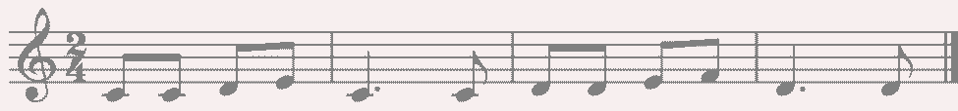

Сольфеджирование,пениеслиста

Разучиваниепонотаммелодий,включающихпрорабатываемыемелодическиеиритмическиеобороты,впройденныхтональностях,вразмерах2/43/44/4сдирижированием.
Пениемелодий,выученныхнаизусть.

Транспонированиевыученныхмелодийвпройденныетональности.Чтениеслистапростейшихмелодий.
Чередование пения вслух и про себя, поочередное пение фразами,группамиииндивидуально.
Разучивание и пение двухголосия по нотам (группами, саккомпанементомпедагога).
Ритмическиеупражнения

Повторение данного на слух ритмического рисунка: на слоги,простукиванием.
Повторение записанного ритмического рисунка на слоги,простукиванием.
Новыеритмическиефигурывразмере2/4(четвертьсточкойивосьмая,четырешестнадцатых).
Новыеритмическиефигурысвосьмымивразмере¾.

Основныеритмическиефигурывразмере4/4.

Определение размеравпрослушанноммузыкальномпостроении.

Дирижированиевразмерах2/4,3/4,4/4.Паузы–половинная,целая.Дирижированиевпройденныхразмерах.Упражнениянаритмическиеостинато.
Ритмическийаккомпанементквыученныммелодиям.

Исполнение простейших ритмических партитур, в том числеритмического канона.
Ритмическиедиктанты.

Слуховойанализ

Определениенаслухлада(мажор,минортрехвидов).

Определение на слух устойчивых и неустойчивых ступеней,мелодическихоборотов.
Мажорного, минорного трезвучия в мелодическом и гармоническомзвучании.
Пройденныхинтерваловвмелодическомигармоническомзвучании,скачковнач.4,ч.5,ч.8.

Музыкальныйдиктант

Продолжениеработыпоразвитиюмузыкальнойпамятиивнутреннего слуха.
Устные диктанты: запоминание фразы в объеме 2-4-х тактов и еевоспроизведение(наслоги,сназваниемнот,проигрываниенафортепиано).
Записьмелодийспредварительнымразборомвобъеме4-8тактоввпройденныхразмерах,спройденнымимелодическимиоборотами,впройденныхтональностях.

Пример4

Пример5

Творческиезадания

Досочинениемелодии.

Сочинениемелодических вариантовфразы.Сочинениемелодииназаданныйритм.Сочинениемелодииназаданныйтекст.Сочинениеритмическогоаккомпанемента.Подборвторогоголосакзаданноймелодии.Подбор басак заданноймелодии.

3 класс

Интонационныеупражнения

Пениемажорныхгаммдо3-хзнаковвключе.

Пениеминорныхгамм(тривида)до3-хзнаковвключе.Пениететрахордовпройденныхгамм.
Пениевпройденныхтональностяхустойчивыхступеней.

Пение в пройденных тональностях неустойчивых ступеней сразрешением.
Пениеопеванийустойчивыхступеней.

Пение секвенций с использованием прорабатываемых мелодическихоборотов.
Пример6
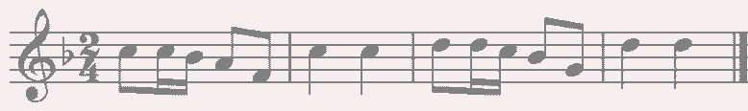

Пениепройденныхинтерваловвтональности.Пениепройденныхинтерваловотзвука.Пениепройденныхинтерваловдвухголосно.Пениемажорногоиминорноготрезвучия.
Пениевтональностиобращенийтоническоготрезвучия.Пениевтональностиглавныхтрезвучий.Сольфеджирование,пениеслиста

Разучиваниепонотаммелодий,включающихпрорабатываемыемелодическиеиритмическиеобороты,впройденныхтональностях,вразмерах2/43/44/43/8сдирижированием.
Пениемелодий,выученныхнаизусть.

Транспонированиевыученныхмелодийвпройденныетональности.Чтениеслистанесложныхмелодий.
Пениедвухголосия(дляпродвинутыхучеников–спроигрываниемдругогоголосанафортепиано).
Ритмическиеупражнения

Новые ритмическиефигурывпройденныхразмерах2/4, 3/4, 4/4(восьмаяидвешестнадцатых,двешестнадцатыхивосьмая).
Размер3/8,основныеритмическиефигуры.

Повторениезаписанногоритмическогорисункапростукиванием(сдирижированием).
Определение размеравпрослушанноммузыкальномпостроении.Ритмическиедиктанты.
Исполнениевыученныхмелодийссобственнымритмическимаккомпанементом.
Исполнениеритмическихпартитур, ритмическогоостинато.Новыеритмическиефигурывразмере2/4.
Затактывосьмая,двевосьмые,тривосьмые.

Слуховойанализ

Определениенаслух:

пройденныхмелодическихоборотов(движениепозвукамтрезвучияиегообращений,скачкинапройденныеинтервалы,опеванияустойчивыхступеней,остановкинаV,IIступеняхит.д.);
пройденныхинтервалов,взятыхотдельновмелодическомигармоническомзвучании(владу,отзвука);
пройденных интервалов в ладу, взятых последовательно (3-4

интервала);



Примеры7,8
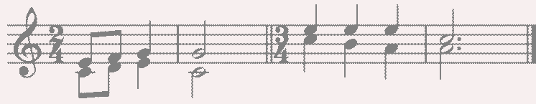

мажорногоиминорноготрезвучия,взятогоотзвука;

трезвучийглавныхступенейвмажореиминоре(дляподвинутыхгрупп).
Музыкальный диктантРазличныеформыустногодиктанта.Записьвыученныхмелодий.
Письменныйдиктантвпройденныхтональностях, вобъеме8 тактов,включающий:
пройденныемелодическиеобороты(движениепозвукамтрезвучияиегообращений,скачкинапройденныеинтервалы,опеванияустойчивыхступеней,остановкинаV,IIступеняхит.д.);
ритмическиегруппывосьмаяидвешестнадцатых,двешестнадцатыхивосьмаявразмерах2/4,3/4,4/4;
затактывосьмая,двевосьмые,тривосьмыевразмерах2/4,3/4,4/4;

паузы–восьмые;

Пример9

Пример10

Творческиеупражнения

Сочинениемелодииназаданныйритм.Сочинениемелодииназаданныйтекст.

Сочинениемелодиисиспользованиеминтонацийпройденныхинтервалов,аккордов.
Сочинениеритмическогоаккомпанемента.
Сочинениемелодическихиритмическихвариантовфразы,предложения.
Сочинениеответного(второго)предложения.Подборвторогоголосакзаданноймелодии.Подбор басак заданноймелодии.
Подбораккомпанементакмелодииизпредложенныхаккордов.

4 класс

Интонационныеупражнения

Пениепройденныхгамм,отдельныхступеней,мелодическихоборотов.Пениетрезвучийглавныхступенейсразрешением.
Пениедоминантовогосептаккордасразрешениемвпройденныхтональностях.
Пениеранеепройденныхинтерваловотзвукаивтональности.Пением.7наVступенивмажореиминоре.
Пениеум.5наVII(повышенной)ступенииув.4наIVступенивнатуральноммажореигармоническомминоре.
Пениеинтервальныхпоследовательностейвтональности(до5интервалов)мелодическиидвухголосно,спроигрываниемодного изголосов.
Пениеаккордовыхпоследовательностей(4-5аккордов)мелодическииодногоизголосов спроигрываниемаккордовнафортепиано.
Пениедиатоническихсеквенцийсиспользованиемпройденныхмелодическихоборотов,включающихдвижениепозвукамаккордов,скачкинапройденныеинтервалы.

Пример11
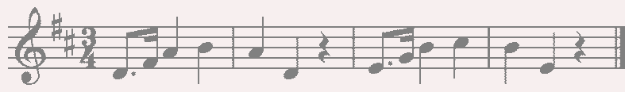

Сольфеджирование,пениеслиста

Пениепонотаммелодийсболеесложнымимелодическимииритмическимиоборотамивтональностяхдо4-хзнаков,спройденнымиритмическимиоборотами.
Пениемелодий,выученныхнаизусть.Транспонированиевыученныхмелодий.
Чтениеслистанесложныхмелодийвпройденныхтональностях,включающихдвижениепозвукамглавныхтрезвучий, доминантовомусептаккорду,пройденныеритмическиефигуры.
Пениеодногоизголосовдвухголосныхпримеров,втомчислеканонов.
Пениеодногоизголосовдвухголосногопримерасодновременнымпроигрываниемдругогоголосанафортепиано.
Ритмическиеупражнения

Простукиваниезаписанныхритмических упражнений,включающихновыеритмическиефигуры(вразмерах2/4,3/4,4/4–пунктирныйритм,синкопа,триоль,вразмерах3/8и6/8ритмическиегруппысчетвертямии восьмыми)содновременнымдирижированием.
Размер6/8,работанаддирижерскимжестом.
Определение размеравпрослушанноммузыкальномпостроении.Пениесритмическимаккомпанементом.
Исполнениеритмическогодвухголосиягруппамиииндивидуально.Исполнениеритмическихпартитур.
Ритмическиедиктанты.
Сольмизациявыученныхпримеровипримеровслиста.
Слуховойанализ
Определениевпрослушанноймузыкальномпостроенииегоструктуры(повторность,вариативность,секвенции).

Определение на слух и осознание мелодических оборотов,включающихдвижениепозвукамтрезвучий,септаккорда.
Определение на слух и осознание мелодических оборотов,включающихскачкинатритонынапройденныхступенях.
Определение наслухпройденныхинтерваловвнетональности.

Определениена слух последовательности интервалов впройденныхтональностях(до5интервалов).
Пример12
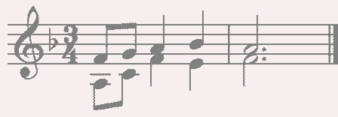

Определениенаслухмажорногоиминорноготрезвучия,секстаккорда,квартсекстваккордавнетональности.
Определение последовательностиаккордоввпройденныхтональностях
(до5аккордов),осознаниефункциональнойокраскиаккордоввтональности

Пример13
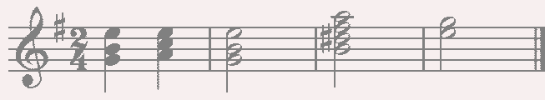

Музыкальныйдиктант

Устныедиктанты.
Записьвыученныхмелодийпопамяти.
Письменный диктантвтональностяхдо4-хзнаковвобъеме8тактов,включающийпройденныемелодическиеоборотыиритмическиегруппы

Примеры14

Пример15

Пример16


Творческиеупражнения

Импровизация и сочинение мелодических и ритмических вариантовфразы,предложения.
Сочинениемелодийразличногожанра,характера(марша,колыбельная,мазурка).
Сочинение мелодий, использующих движение по пройденнымаккордам,скачкинаизученныеинтервалы.
Сочинениемелодийназаданныйритмическийрисунок.
Сочинение мелодий с использованием пройденных ритмическихрисунков.
Сочинениеподголоскакмелодии.
Подборбасовогоголосакданноймелодиисиспользованиемглавныхступеней.
Подбораккомпанементакмелодииспомощьюизученныхаккордов.Пениемелодийссобственнымаккомпанементом.
Пение выученных мелодий с аккомпанементом (собственным илидругогоученика,илипедагога).

5 класс

Интонационныеупражнения

Пениегаммдо5знаков,отдельныхступеней,мелодическихоборотов.Пениепройденныхинтерваловвтональностииотзвука.
Пениетрезвучийглавныхступенейсобращениямииразрешениями.

Пениемажорногоиминорногоквартсекстаккордаотзвука.
Пение доминантового септаккорда от звука с разрешением в дветональности.
Пениепоследовательностейинтервалов(мелодическиидвухголосно).
Пение одного из голосов в двухголосных упражнениях спроигрываниемвторогоголосанафортепиано
Пение последовательностей аккордов (мелодически, группами, содновременнойигройнафортепиано)
Пениеодноголосныхсеквенций.

Пример17
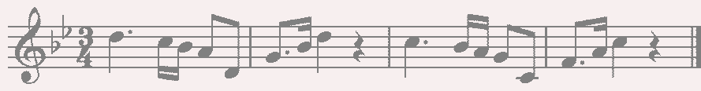

Пениедвухголосныхдиатоническихсеквенций

Пример18
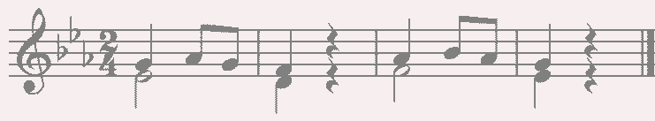

Сольфеджирование,чтениеслиста

Пениевыученныхмелодийпонотамвпройденныхтональностяхиразмерахсболеесложнымимелодическимииритмическимиоборотами
Пениеслистамелодийвпройденныхтональностяхиразмерах,включающихинтонациитритонов,движениепозвукамглавныхаккордов,доминантовогосептаккорда,уменьшенноготрезвучия.
Пениедвухголосныхпримеровсбольшейсамостоятельностьюкаждого голоса(вансамблеиспроигрыванием одногоизголосовнафортепиано).
Пениеслистаканоновинесложныхдвухголосныхпримеров.Транспонированиевыученныхмелодий.
Ритмическиеупражнения

Простукиваниезаписанногоритмическогорисункавпройденныхразмерах.
Определение размеравпрослушанноммузыкальномпостроении.

Ритмчетвертьсточкойидвешестнадцатыхвразмерах2/4,3/4,4/4.
Продолжениеработынаддирижерскимжестомвразмере6/8.
Дирижирование в простых размерах при пении двухголосия ссобственнымаккомпанементом.
Исполнениемелодийсритмическимаккомпанементом.
Двухголосныеритмическиеупражнениягруппамиииндивидуально(двумяруками).
Ритмическиедиктанты.
Сольмизациявыученныхпримеровислиста.
Слуховойанализ

Определение на слух и осознание в прослушанном музыкальномпостроенииегоформы(период,предложения,фразы,секвенции,каденции).
Определениенаслухиосознаниемелодическихоборотов,включающихдвижениепозвукамобращенийглавныхтрезвучий,уменьшенномутрезвучию,скачкинатритоны.
Определение на слух интервалов в мелодическом и гармоническомзвучаниивнетональности.
Определениена слух последовательности интервалов впройденныхтональностях(до6интервалов).
Пример19
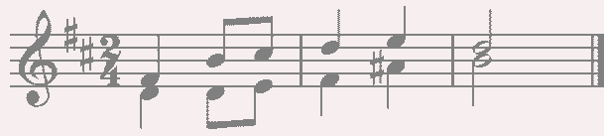

Определение на слух аккордов в мелодическом и гармоническомзвучаниивнетональности.
Определениенаслухпоследовательностиизаккордоввпройденныхтональностях (до6аккордов).
Пример20


Музыкальныйдиктант

Различныеформыустногодиктанта.Записьмелодийпопамяти.
Письменныйдиктантвпройденныхтональностяхвобъеме8тактов,включающихпройденныемелодическиеобороты,скачкинапройденныеинтервалы,движениепозвукампройденныхаккордов,изученныеритмическиефигуры.
Пример21

Пример22


Творческиезадания

Импровизация исочинениемелодийразличногохарактераижанра.
Импровизация и сочинение мелодий с использованием интонацийпройденныхинтервалов,движениемпозвукампройденныхаккордов.
Импровизацияисочинениемелодийназаданныйритм.
Импровизация и сочинение мелодий с использованием изученныхритмических фигур.
Импровизацияисочинениеподголоска.
Подбор аккомпанемента к выученным мелодиям с использованиемпройденных аккордов.

6 класс

Интонационныенавыки

Пениегаммдо6знаковвключе(тривидаминора,натуральныйи гармоническийвидмажора).

Пение мелодических оборотов с использованием альтерированныхступеней.
Пение тритонов в натуральном и гармоническом виде мажора иминора.
Пениевсехдиатоническихинтерваловвтональностииотзвукавверхивниз.

Пениедоминантовогосептаккордаиегообращенийсразрешениямив

пройденныхтональностях.
Пениеуменьшенноготрезвучиявнатуральномигармоническомвидемажораиминора.
Пениепоследовательностейинтервалов(мелодическиидвухголосно).
Пение одного из голосов в двухголосных упражнениях спроигрываниемвторогоголосанафортепиано.
Пение последовательностей аккордов (мелодически, группами, содновременнойигройнафортепиано).
Пениеодноголосныхдиатоническихимодулирующихсеквенций.

Пример23
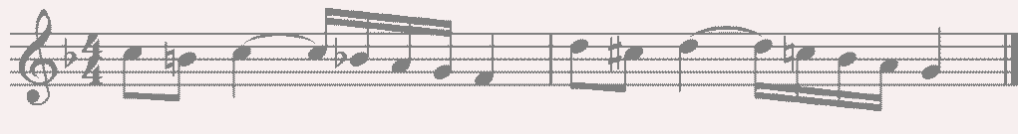

Пениедвухголосныхдиатоническихимодулирующихсеквенций.

Пример24
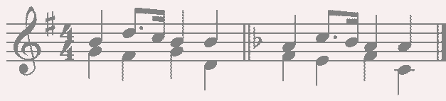

Сольфеджирование,пениеслиста

Пениемелодийсболеесложнымимелодическимииритмическимиоборотами,элементамихроматизма,модуляциямивпройденныхтональностяхиразмерахсдирижированием.
Чтениеслистамелодийвпройденныхтональностях,включающихдвижениепозвукамобращенийдоминантовогосептаккорда, уменьшенного

трезвучия, скачки на все пройденные интервалы, несложные видыхроматизма.
Пениедвухголосныхпримеровдуэтамииссобственнымисполнениемвторогоголосанафортепианоидирижированием.
Пениемелодий,песен,романсовссобственнымаккомпанементомпо нотам.
Транспонированиевыученныхмелодий.Транспонированиеслистанасекундувверхивних.Ритмические упражнения
Ритмические упражнения с использованием пройденных
длительностейиритмическихгрупп:
ритмысзалигованныминотами,

ритмтриольшестнадцатых,
ритмысвосьмымивразмерах3/8,6/8.
Пениемелодийсритмическимаккомпанементом.
Двухголосныеритмическиеупражнениягруппамиииндивидуально.Ритмическиедиктанты.
Сольмизациявыученныхпримеровислиста.

Слуховойанализ

Определение на слух и осознание в прослушанном музыкальномпостроенииегоформы(период,предложения,фразы,секвенции,каденции).
Определениемелодическихоборотов,включающихдвижениепо звукамобращенийдоминантовогосептаккорда,уменьшенноготрезвучия,субдоминантовыхаккордоввгармоническоммажоре,скачкинапройденныеинтервалы.
Определениеальтерациивмелодии(IVповышеннаяступеньвмажореивминоре).
Определениемодуляциивпараллельнуютональность,втональностьдоминанты.

Определениеинтерваловвладуиотзвука, последовательностейизинтерваловвтональности (6-7интервалов).
Пример25
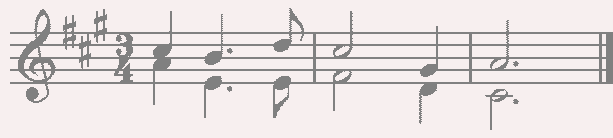

Определение аккордов в ладу и от звука, последовательностей изнесколькихаккордов(6-7 аккордов).
Пример26
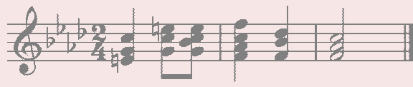

Музыкальныйдиктант

Различныеформыустногодиктанта,записьмелодийпопамяти.
Письменныйдиктантвобъеме8тактов,впройденныхтональностяхиразмерах,включающийпройденныеобороты(элементыгармонического мажора,повышениеIVступени),движениепозвукампройденныхаккордов,скачкинапройденныеинтервалы,изученныеритмическиефигурысзалигованныминотами,триоли.Возможномодулирующеепостроениевпараллельнуютональностьилитональностьдоминанты.

Пример27

Пример28


Творческиезадания

Импровизацияисочинениемелодийвпройденныхтональностях,втомчислевгармоническомвидемажора,включающихоборотысальтерациейIVступени, модулирующих построений.
Импровизацияисочинениемелодий,включающихдвиженияпозвукампройденныхаккордов,скачкинаизученныеинтервалы.
Импровизацияисочинениемелодийсиспользованиемритмическихфигурсзалигованныминотами,триолейшестнадцатых,ритмическихфигур свосьмымивразмерах3/8,6/8.
Импровизацияисочинениемелодийназаданныйритмическийрисунок.
Сочинение,подборподголоска.
Сочинение,подбораккомпанементакмелодиисиспользованиемпройденныхаккордоввразнойфактуре.

7 класс

Интонационныеупражнения

Пениегаммдо7знаковвключе(тривидаминора,натуральныйи гармоническийвидмажора).
Пениемелодическихоборотовсиспользованиемальтерированныхступеней.
Пениедиатоническихладов.
Пениемажорнойиминорнойпентатоники.
Пениевсехпройденныхдиатоническихинтерваловотзвукаивтональностивверхивниз.
Пениехарактерныхинтерваловвгармоническомвиде мажора иминора.
Пройденныхинтерваловотзвукаивтональностидвухголосно.
Пениевводныхсептаккордоввнатуральномигармоническомвидемажораиминора.

Пение одного из голосов аккордовой или интервальнойпоследовательностиспроигрываниемостальныхголосовнафортепиано.
Пение секвенций (одноголосных, двухголосных, однотональныхилимодулирующих).
Пример29
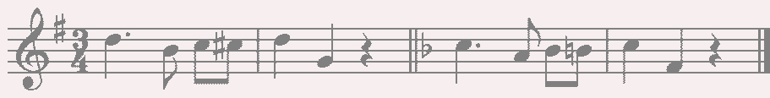

Пример30
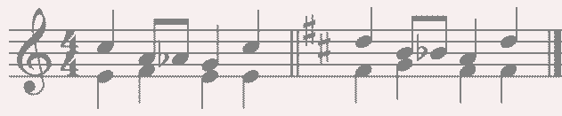

Сольфеджирование,чтениеслиста

Разучиваниеипениесдирижированиеммелодийвпройденныхтональностях, включающихальтерированныеступени, отклоненияимодуляциивродственныетональности,интонациипройденныхинтерваловиаккордов,сиспользованиемпройденныхритмическихфигурвизученныхразмерах,втомчислевразмерах3/2,6/4.
Разучиваниеипениемелодийв диатоническихладах.
Чтениеслистамелодий, включающихпройденныеинтонационныеиритмические трудности.
Пениедвухголосныхпримеровдуэтомиссобственнымисполнениемвторогоголосанафортепиано.
Пение выученных мелодий, песен, романсов с собственнымаккомпанементомнафортепианопонотам.
Транспонированиевыученныхмелодийнасекундуитерцию.

Ритмическиеупражнения

Ритмические упражнения с использованием всех пройденныхдлительностейиразмеров.
Различныевидывнутритактовыхсинкоп.Дирижерскийжествразмерах3/2,6/4.Дирижерскийжествпеременныхразмерах.

Ритмическиедиктанты.
Сольмизациявыученныхпримеровипричтениислиста.

Слуховойанализ

Определениенаслухиосознаниевпрослушанноммузыкальномпостроенииегоформы(период,предложения,фразы,секвенции,каденции),размера,ритмическихособенностей
Определениемелодическихоборотов,включающихдвижениепо звукамвводныхсептаккордов,обращенийдоминантового септаккорда,скачкинапройденныедиатоническиеихарактерные интервалы
Определениеальтерациивмелодии(IVповышеннаявмажореивминоре,VIпониженнаявмажоре,IIпониженнаявминоре,IIповышеннаявмажоре).
Определениемодуляциивродственныетональности.Определениедиатоническихладов,пентатоники.
Определениевсехпройденныхинтерваловвладу иотзвука,последовательностей изинтерваловв тональности (7-8интервалов).
Пример31
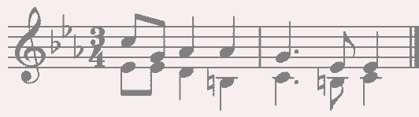

Пример32


Определениевсехпройденныхаккордовотзвука,функцийаккордоввладу,последовательностейизнесколькихаккордов(7-8аккордов).
Пример33
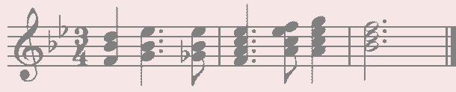

Пример34
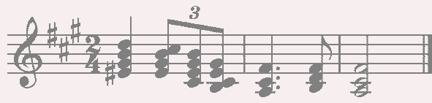

Музыкальныйдиктант

Различныеформыустногодиктанта,записьмелодийпопамяти.

Письменныйдиктантвобъеме8-10тактов,впройденныхтональностяхиразмерах,включающийпройденныемелодическиеобороты,альтерациинеустойчивыхступеней,движение по звукам пройденных аккордов, скачкинапройденныеинтервалы,изученныеритмическиефигурысразличнымивидамисинкоп.Возможномодулирующеепостроениевродственныетональности.
Пример35
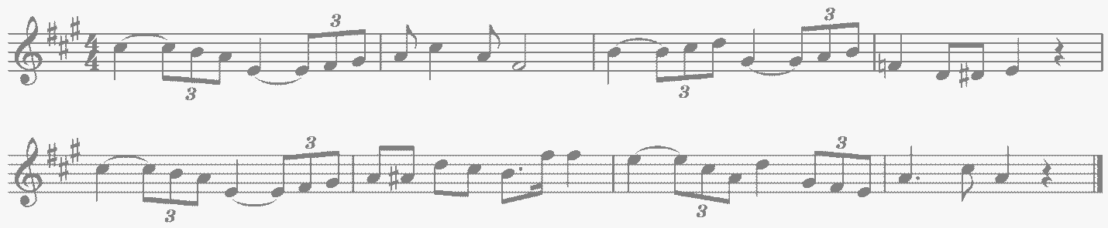

Пример36


Записьпростейшихдвухголосныхпримеров,последовательностиинтервалов.
Записьаккордовойпоследовательности.

Творческиезадания

Импровизацияисочинениемелодийвпройденныхтональностяхиразмерах,включающихинтонациипройденныхинтерваловиаккордов,альтерированныхступеней,отклоненийимодуляцийвпервуюстепеньродства,пройденныеритмическиефигуры.

Импровизация и сочинение мелодий на заданный ритмическийрисунок.
Импровизация и сочинение мелодий различного характера, формы,жанра.
Импровизация и сочинение мелодий в диатонических ладах. впентатонике.
Подборподголоскакмелодии.Подбораккомпанементакмелодии.
Сочинениеизаписьдвухголосныхпостроений.Сочинениеизаписьаккордовыхпоследовательностей.

8 класс

Интонационныеупражнения

Пениегаммдо7знаковвключе(тривидаминора,натуральныйи гармоническийвидмажора,впродвинутыхгруппах–мелодическийвидмажора).
Пение мелодических оборотов с использованием хроматическихвспомогательных, хроматическихпроходящихзвуков.
Пениехроматическойгаммы,оборотовсеефрагментами.
Пениевсехпройденныхинтерваловотзвукаивтональностивверхивниз.

Пениепройденныхинтерваловотзвукаивтональностидвухголосно.Пение септаккордов (малый мажорный, малый минорный, малый с

уменьшеннойквинтой,уменьшенный).
Пениеобращениймалогомажорногосептаккорда.Пениеувеличенноготрезвучия.
Пение одного из голосов аккордовой или интервальнойпоследовательностис проигрываниемостальныхголосовна фортепиано
Пениесеквенций(одноголосных,двухголосных,диатоническихили модулирующих).

Пример37

Пример38


Сольфеджирование,чтениеслиста

Разучиваниеипениесдирижированиеммелодийвпройденныхтональностях,включающиххроматическиевспомогательныеипроходящиезвуки,элементы хроматическойгаммы,отклонения имодуляциивродственныетональности,интонациипройденныхинтерваловиаккордов,сиспользованиемпройденныхритмическихфигурв изученных размерах, втомчислевразмерах9/8,12/8.
Закреплениенавыкачтенияслистаидирижирования.
Пениедвухголосныхпримеровдуэтомиссобственнымисполнениемвторогоголосанафортепиано.
Пение выученных мелодий, песен, романсов с собственнымаккомпанементомнафортепианопонотам.
Транспонирование выученных мелодий на секунду и терцию,закреплениенавыкатранспонирования.
Ритмическиеупражнения

Ритмические упражнения с использованием всех пройденныхдлительностейиразмеров.
Различныевидымеждутактовыхсинкоп.Размеры9/8,12/8.
Ритмическиедиктанты.
Сольмизациявыученныхпримеровипричтениислиста.

Слуховойанализ

Определениенаслухиосознаниевпрослушанноммузыкальномпостроенииегоформы(период,предложения,фразы,секвенции,каденции),размера,ритмическихособенностей.
Определениемелодическихоборотов,включающихдвижениепо звукампройденныхсептаккордов,увеличенноготрезвучия,скачкинапройденныеинтервалы.
Определениехроматическихвспомогательныхипроходящихзвуков,фрагментовхроматическойгаммы вмелодии.
Определениеотклоненийимодуляцийвродственныетональности.
Определениевсехпройденныхинтерваловвладуиотзвука,вмелодическомигармоническомзвучании,последовательностейизинтерваловвтональности (8-10интервалов).
Пример39
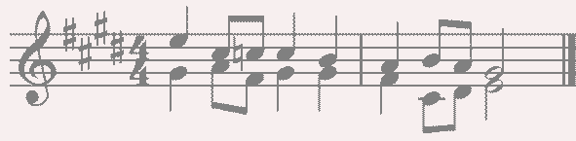

Пример40
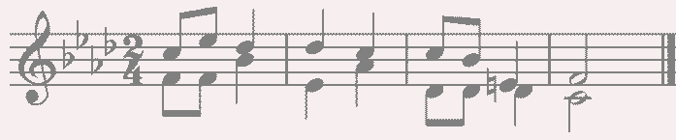

Определениевсехпройденныхаккордовотзвука,функцийаккордоввладу,последовательностейизнесколькихаккордов(8-10аккордов).
Пример41
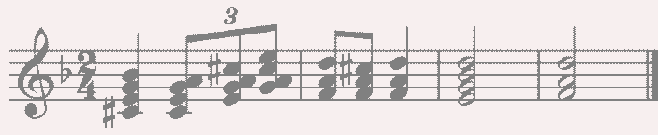

Пример42
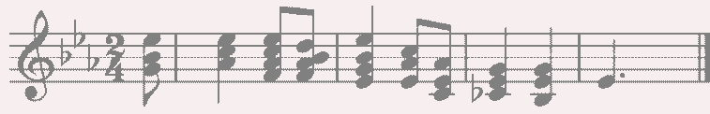

Музыкальныйдиктант

Различныеформыустногодиктанта,записьмелодийпопамяти

Письменныйдиктантвобъеме8-10тактоввпройденныхтональностяхиразмерах,включающийпройденныемелодическиеобороты,хроматическиевспомогательныеихроматическиепроходящиезвуки,движениепозвукампройденныхаккордов,скачкинапройденныеинтервалы,изученныеритмическиефигурысразличнымивидамисинкоп,триолей,залигованныхнот.Возможномодулирующеепостроениевродственныетональности.
Пример43

Пример44


Записьпростейшихдвухголосныхпримеров,последовательностиинтервалов.
Записьаккордовыхпоследовательностей.

Творческиезадания

Импровизацияисочинениемелодийвпройденныхтональностяхиразмерах,включающихинтонациипройденныхинтерваловиаккордов,хроматическиепроходящиеивспомогательныезвуки,отклонения имодуляциивтональностипервойстепениродства,пройденныеритмическиефигуры.
Импровизацияисочинениемелодийназаданныйритмическийрисунок.
Импровизацияисочинениемелодийразличногохарактера,формы,жанра.
Подборподголоскакмелодии.Подбораккомпанементакмелодии.

Сочинениеизаписьдвухголосныхпостроений.Сочинениеизаписьаккордовыхпоследовательностей.

9 класс

Интонационныеупражнения

Пение гамм до 7 знаков в ключе (натуральный,гармонический,мелодическиймажориминор)отразныхступеней.
Пениеразличныхзвукорядовотзаданногозвука.
Пение мелодических оборотов с использованием хроматическихвспомогательных, хроматическихпроходящихзвуков.
Пениехроматическойгаммы,оборотовсеефрагментами.
Пениевсехпройденныхинтерваловотзвукаивтональностивверхивниз.

Пениепройденныхинтерваловотзвукаивтональностидвухголосно.Пениевсехтрезвучийотзвукаивтональностисобращениямивверхивниз.
Пение7видовсептаккордовотзвукавверхивниз.
Пение одного из голосов аккордовой или интервальной

последовательностиспроигрываниемостальныхголосовнафортепиано.
Пениесеквенций(одноголосных,двухголосных,диатоническихили модулирующих).
Пример45
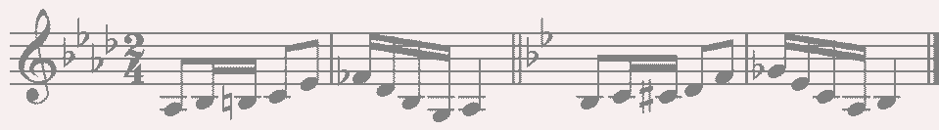

Пример46
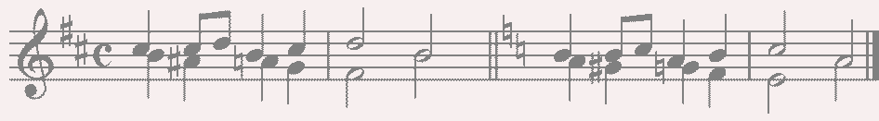

Сольфеджирование,чтениеслиста

Разучивание и пение с дирижированием мелодий в пройденныхтональностях, включающих хроматическиевспомогательные и проходящие

звуки,элементы хроматическойгаммы,отклонения имодуляциивродственныетональности,сопоставленияодноименныхтональностей,интонациипройденныхинтерваловиаккордов,сиспользованиемпройденныхритмическихфигурвизученныхразмерах.Примерыисполняютсяпонотамсдирижированием,атакженаизустьсдирижированием.
Транспонированиевыученныхмелодийнасекундуитерцию,закреплениенавыкатранспонирования.
Закреплениенавыкачтенияслистаидирижирования.Транспонированиеслистанасекунду.
Пениедвухголосных примеровгармонического, полифонического склададуэтомиссобственнымисполнениемвторогоголосанафортепианоидирижированием.
Пениевыученныхмелодий,песен,романсовссобственнымаккомпанементомнафортепианопонотам.
Ритмическиеупражнения

Ритмическиеупражнениясиспользованиемвсехпройденныхдлительностейиразмеров,двухголосныеритмическиеупражнениявансамблеииндивидуально,включающиеритмическиефигуры:различныевидымеждутактовыхивнутритактовыхсинкоп,залигованныеноты,различныевидытриолей,паузы.
Ритмическиедиктанты.

Сольмизациявыученныхпримеровипричтениислиста.

Слуховойанализ

Определениенаслухиосознаниевпрослушанноммузыкальномпостроенииегоформы(период,предложения,фразы,секвенции,каденции,расширение,дополнение),размера,ритмическихособенностей.
Определениемелодическихоборотов,включающихдвижениепо звукампройденныхсептаккордов,увеличенноготрезвучия,скачкинапройденныеинтервалы.

Определениехроматическихвспомогательныхипроходящихзвуков,фрагментовхроматическойгаммы вмелодии.
Определениеотклоненийимодуляцийвродственныетональности.Определениеладовыхособенностеймелодии.
Определениевсехпройденныхинтерваловвладуиотзвука,вмелодическомигармоническомзвучании,последовательностейизинтерваловвтональности (8-10интервалов).
Пример47
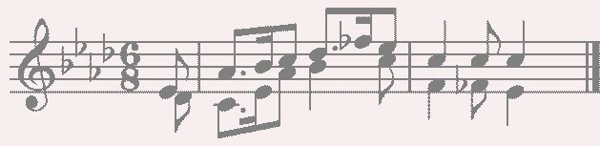

Пример48


Определениевсехпройденныхаккордовотзвука,функцийаккордоввладу,различныхоборотов,последовательностейизнесколькихаккордов(8-10 аккордов).
Пример49
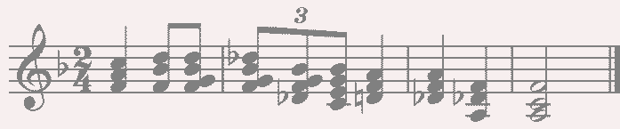

Пример50
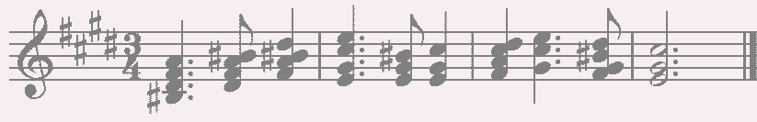

Музыкальныйдиктант

Различныеформыустногодиктанта,записьмелодийпопамяти.

Письменныйдиктантвобъеме8-10тактов,впройденныхтональностяхиразмерах,включающийпройденныемелодическиеобороты,хроматическиевспомогательныеихроматическиепроходящиезвуки,движениепозвукампройденных аккордов, скачки на пройденные интервалы (возможны скачкиширеоктавы),изученныеритмическиефигурысразличнымивидамисинкоп,триолей, залигованныхнот,паузы, отклонениявтональности1степениродства.Возможномодулирующеепостроениевродственныетональности.

Пример51
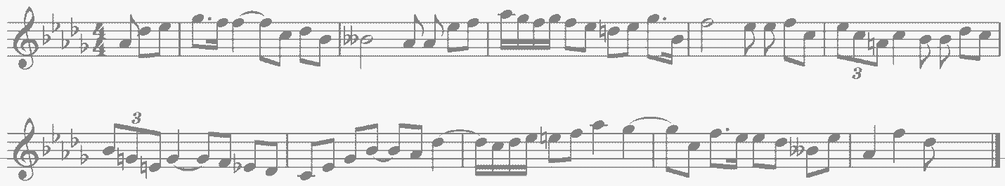

Пример52


Запись несложных двухголосных диктантов (4-8 тактов),последовательностиинтервалов.
Пример53


Записьаккордовыхпоследовательностей.

Творческиезадания

Импровизацияисочинениемелодийвпройденныхтональностяхиразмерах,включающихинтонациипройденныхинтерваловиаккордов,хроматическиепроходящиеивспомогательныезвуки,отклонения имодуляциивтональностипервойстепениродства,пройденныеритмическиефигуры.

Импровизация и сочинение мелодий на заданный ритмическийрисунок.
Импровизация и сочинение мелодий различного характера, формы,жанра.
Подборподголоскакмелодии.Подбораккомпанементакмелодии.
Сочинениеизаписьдвухголосныхпостроений.Сочинениеизаписьаккордовыхпоследовательностей.

Нормативныйсрокобучения5лет

1 класс

Интонационныеупражнения

Выработка равномерного дыхания, умения распределять его намузыкальнуюфразу.
Слуховоеосознаниечистойинтонации.
Пениепесен-упражненийиз2-3-хсоседнихзвуковспостепеннымрасширениемдиапазонаиусложнением(сручнымизнаками,сназванияминот,наслогиит.д.повыборупедагога).
Пениемажорныхгаммвверхивниз,отдельныхтетрахордов.
Пениетоническоготрезвучиясразнойпоследовательностьюзвуков.Пениеустойчивыхступеней,неустойчивыхступенейсразрешениями,
опеванийустойчивыхступеней.
Пениемажорногоиминорноготрезвучияотзвука.

Сольфеджирование,чтениеслиста

Пение несложных песен с текстом, с сопровождением и безсопровождения.
Пениевыученныхпесенотразныхзвуков,впройденныхтональностях.Пениепростыхмелодийпонотам, сназваниемнотитактированием(мелодии включают поступенноедвижение вверх и вниз, повторяющиеся

звуки,скачкинатонику,ритмическиедлительности–четверть,двевосьмые,половинная)в размер2/4,половиннаяс точкойв размере3/4,целаяв размере4/4,затактчетверть,двевосьмые)
Пениемелодийсназваниемнотитактированиемнаизусть.

Ритмическиеупражнения

Повторениеданногоритмическогорисункаусловновыбраннымислогами, простукиванием.
Простукивание,повторениеслогамиритмическогорисункапрослушанноймелодии.
Простукивание,исполнениенаслогизаписанногоритмического рисунка(использованиеритмическихкарточек,таблицнаусмотрениепедагога).
Узнаваниемелодиипоритмическомурисунку.
Проработкаразмеров2/4,3/4,4/4, различныхритмическихгруппсвосьмыми,четвертями,половинными.
Навыкитактированияидирижирования.
Понятие«ритмическоеостинато».Исполнениепростогоритмического остинато наоснове элементарных ритмоформул.
Использованиеритмическогоостинатокакаккомпанементаквыученнымпесням(возможносиспользованиемшумовыхударныхинструментов).
Исполнениепростейшихритмическихпартитур.Сольмизациямузыкальныхпримеров.Слуховойанализ
Определение на слух и осознание в прослушанном музыкальномпримерелада,размера,сильныхислабыхдолей,темпа,количествафраз,структуры.
Определениенаслухразличныхмелодическихоборотов,включающихвсебяпоступенноедвижениевверхивниз,повторениезвука,скачкинаустойчивые звуки.

Определениенаслухотдельныхступенейлада.
Определение на слух мажорного и минорного трезвучий вмелодическомигармоническомзвучании.
Музыкальныйдиктант

Работанадразвитиеммузыкальнойпамятиивнутреннегослуха.Подготовительныеупражнениякдиктанту:
запоминаниебезпредварительногопропеваниянебольшойфразыивоспроизведение еенанейтральный слог или с текстом;
устные диктанты, воспроизведение на слоги или с названием нотнебольшихпопевокпослепроигрывания(стактированиемилибез);
воспитаниенавыковнотногописьма.Запись:
знакомых, ранее выученных мелодий, предварительно спетых сназваниемзвуков,
ритмическогорисункамелодии,
мелодийвобъеме2-4тактов(дляпродвинутыхгрупп-8тактов)впройденныхтональностяхсиспользованиемпройденныхмелодическихоборотовиритмическихфигур
Пример54
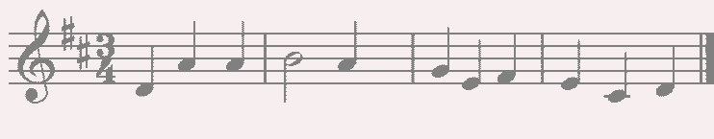

Пример55


Творческиезадания

Допеваниемелодиинанейтральныйслог,сназваниемзвуков.Импровизацияпростейшихмелодийназаданныйтекст.
Импровизация простейшего ритмического аккомпанемента кпроработанныммелодиям.

Импровизация и сочинение мелодии на заданный ритмическийрисунок.
Записьсочиненныхмелодий.

2 класс

Интонационныеупражнения

Пениегамм.
Пениеверхнеготетрахордавразличныхвидахминора.
Пениевмажореиминоретоническоготрезвучия,отдельныхступеней,мелодическихоборотов,включающихопевания,скачкинаустойчивыеступени(поручнымзнакам,цифровке,таблиценаусмотрениепедагога).
Пение пройденных интервалов на ступенях гаммы (м.2, б.2, м.3, б.3,устойчивыеч.4,ч.5,ч.8).
Пение пройденных интервалов (терции, кварты, квинты, октавы)двухголосно.
Пениепростейшихсеквенций.

Пример56
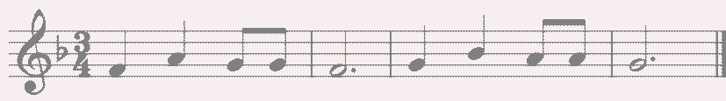

Сольфеджирование,чтениеслиста

Пение несложных песен с текстом, выученных на слух (ссопровождениемфортепианои без).
Разучиваниепонотаммелодийвпройденныхтональностях,вразмерах
2/4, 3/4,4/4 сдирижированием
Транспонированиевыученныхмелодийвпройденныетональности.
Пениеслистапростыхмелодийсназваниемнотилинанейтральныйслог,сдирижированием.
Пение простых двухголосных примеров группами, с игрой одного изголосов.
Ритмическиеупражнени
Повторениеданногоритмическогорисунканаслоги.

Простукиваниеритмическогорисункапослуху.Простукиваниеритмическогорисункаисполненноймелодии.
Простукиваниеритмическогорисункапозаписи,покарточкамит.д.Дирижированиевразмерах2/4,3/4,4/4.
Ритмическиефигурычетвертьсточкойивосьмая,четырешестнадцатых,впродвинутыхгруппах–восьмаяидвешестнадцатых,двешестнадцатыхивосьмая.
Ритмическийаккомпанементквыученныммелодиям.Ритмическоеостинато,ритмическиепартитуры.Сольмизациянотныхпримеров.
Ритмическиедиктанты.

Слуховойанализ

Определениенаслухиосознаниелада(мажор,минор трехвидов),размера,особенностейструктуры,ритмавпрослушанноммузыкальномпостроении.
Определениемелодическихоборотов,включающихдвижениепо звукам тоническоготрезвучия,опеванияустойчивыхступеней,разрешениянеустойчивыхступенейвустойчивые.
Определениепройденныхинтерваловв гармоническом имелодическомзвучании.
Определениемажорногоиминорноготрезвучиявгармоническомимелодическомзвучании.
Музыкальныйдиктант

Продолжениеработынадразвитиеммузыкальнойпамятиивнутреннегослуха(устныедиктанты,записьвыученныхмелодийпопамяти).
Письменныйдиктантвобъеме4-8тактовспредварительнымразбором,впройденныхтональностях,включающийзнакомыемелодическиеиритмическиеобороты, затакты(двевосьмые, четверть, восьмая),паузычетвертные,восьмые.
Пример57

Пример58

Записьмелодий,подобранныхна фортепиано.

Творческиезадания

Досочинениемелодии(нанейтральныйслог,сназваниемзвуков).Сочинениемелодических вариантовфразы.
Сочинениемелодииназаданныйритм.Сочинениемелодииназаданныйтекст.Запоминаниезаписьсочиненныхмелодий.Подборбасакмелодии.

3 класс

Интонационныеупражнения

Пение мажорных и минорных гамм (три вида минора), отдельныхтетрахордов.
Пениетоническихтрезвучийсобращениями.Пениеглавныхтрезвучийлада с разрешениями.
Пениеустойчивыхинеустойчивыхзвуковсразрешениями,опеваний.
Пение диатонических секвенций с использованием пройденныхмелодическихиритмическихоборотов.
Пение пройденных интервалов на ступенях тональности и от звукавверхивниз.
Пениеинтерваловдвухголосно.
Пениемажорногоиминорноготрезвучиятрёхголосно.

Пение доминантового септаккорда с разрешением в мажоре игармоническомминоре.
Пениедиатоническихсеквенций,включающихпройденныеобороты.

Пример59

Сольфеджированиеи чтениеслиста


Пениевпройденныхтональностяхболеесложныхпесен,выученныхнаслухипонотам,с названиемзвуковистекстом,включающихосновныеизученные интонационные обороты иритмическиефигуры,сдирижированием.
Пениеслистамелодийвпройденныхтональностях,включающихдвижениепозвукамтоническоготрезвучияиегообращений,движениепо звукамглавныхтрезвучийлада,доминантовогосептаккорда,скачкинапройденныеинтервалы.
Разучиваниеипениепонотамдвухголосныхпримеровгруппами,дуэтом,содновременнойигройвторогоголосанафортепиано.
Транспонированиевыученныхмелодийвпройденныетональности.

Ритмическиеупражнения

Ритмическиеупражнениясиспользованиемпройденныхдлительностей:простукиваниеритмическогорисункапонотнойзаписи,по слуху.
Ритмическиефигурывосьмаяидвешестнадцатых,двешестнадцатыхивосьмая,пунктирныйритмвразмерах2/4,3/4,4/4.
Размер3/8,основныеритмическиефигуры.Затактывосьмая,двевосьмые,тривосьмые.Ритмический аккомпанемент.
Ритмическоеостинато.
Ритмическиепартитуры(ритмическоедвухголосиедвумяруками).

Ритмическиедиктанты.
Сольмизациявыученныхинезнакомыхпримеров.
Слуховойанализ
Определениенаслухлада,размера,структуры,ритмическихособенностей,знакомыхмелодическихоборотоввпрослушанноммузыкальномпостроении.
Определение на слух интервалов в гармоническом и мелодическомзвучанииотзвука,в ладу,последовательностей владуиз3интервалов.
Пример60

Определениенаслухмажорногоиминорноготрезвучияиего обращенийвгармоническомимелодическомзвучании,взятыхотзвука.
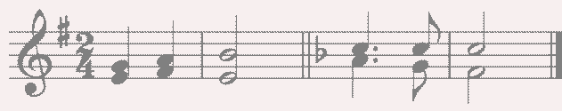

Определениенаслухфункциональнойкраскиглавныхтрезвучий,доминантовогосептаккордавпройденныхтональностях.
Музыкальныйдиктант

Различныеформыустногодиктанта.Записьвыученныхмелодий.
Письменныйдиктантвпройденныхтональностях,вобъеме4-8тактов,включающийзнакомыемелодические обороты, ритмические фигуры,затакты,вразмерах2/4,3/4,4/4.

Пример61

Пример62

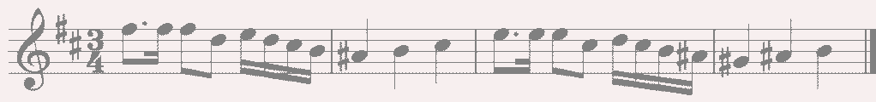

Творческиезадания

Импровизацияисочинениемелодийназаданныйритм.Импровизацияисочинениемелодийнаданныйтекст.
Импровизацияисочинениевторогопредложения(сповторомначала,впараллельнойтональности).
Сочинениемелодиисиспользованиемизученныхмелодическихиритмическихоборотов,впройденныхразмерах.
Подбораккомпанементаизпредложенныхаккордов.

4 класс

Интонационныеупражнения

Пениегаммвпройденныхтональностях(до5знаковвключе).Пениеотдельныхступеней,мелодическихоборотов.
Пениетрезвучийглавныхступенейсобращениямииразрешениями,доминантовогосептаккордасразрешением,уменьшенноготрезвучиянаVIIступенисразрешением,обращенийдоминантовогосептаккордасразрешением.
Пениеранеепройденныхинтерваловвтональностииотзвукавверхивниз.

Пение последовательности интервалов одноголосно и двухголосно
группами.
Пениеодногоизголосоввдвухголосномупражненииспроигрываниемдругогоголосанафортепиано.
Пение диатонических секвенций с использованием пройденныхмелодическихиритмическихоборотов.
Пример63

Сольфеджирование,пениеслиста
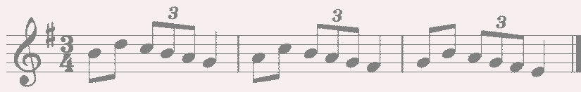

Пениемелодийсболеесложнымимелодическимииритмическимиоборотами,сотклонениямивтональностьдоминантыипараллельнуютональность,включающихизученныемелодическиеиритмическиеобороты,впройденныхтональностях,впройденныхразмерахсдирижированием.
Пениемелодийслиста, впройденныхтональностяхиразмерах,включающихдвижениепозвукамглавныхтрезвучий,доминантового септаккордасобращениями,
Пениеодногоизголосовдвухголосногопримерасодновременнымпроигрываниемдругогоголосанафортепиано.
Транспонированиевыученныхмелодийвпройденныетональности.

Ритмическиеупражнения

Ритмическиеупражнениявразмерах2/4,¾,4/4сиспользованиемритмическихгруппчетвертьсточкойидвешестнадцатые,триоль,синкопа,вразмерах3/8и6/8свосьмымиичетвертями.
Ритмическийаккомпанементкисполняемыммелодиям.
Двухголосныеритмическиеупражнениягруппамиииндивидуально(двумяруками).
Ритмическиедиктанты.
Сольмизациянотныхпримеров(выученныхислиста).
Слуховойанализ
Определениенаслухлада(включаяналичиепростейшихотклоненийимодуляций),размера,структуры,ритмическихособенностей,знакомыхмелодических оборотоввпрослушанноммузыкальномпостроении.
Определениенаслухпройденныхинтерваловвладуиотзвукавгармоническомимелодическомзвучании.
Определениенаслухпоследовательностииз4-5 интерваловвладу.

Пример64
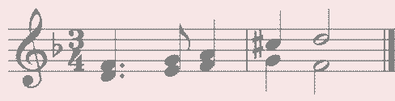

Пример65

Определениенаслухпройденныхаккордоввтональностииотзвука.
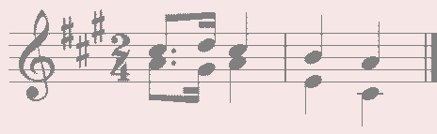

Определение на слух последовательности из 3-5 аккордов втональности.
Пример66
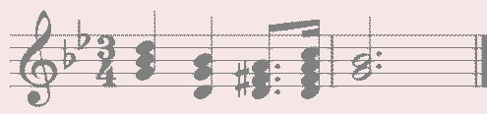

Пример67

Музыкальныйдиктант
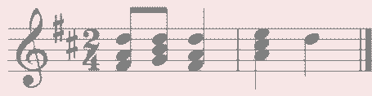

Различныеформыустныхдиктантов.Записьмелодийпопамяти.
Письменныйдиктантвпройденныхтональностяхвобъеме8-10тактов,включающийпройденныемелодическиеобороты,ритмическиегруппывразмерах2/4,3/4,4/4,дляподвинутыхгрупп–модулирующиедиктантывтональностьдоминантыилипараллельную.
Пример68

Пример69

Творческиезадания

Импровизация и сочинение мелодических и ритмических вариантовфразы,предложения.

Импровизацияисочинениемелодийсиспользованиеминтонацийпройденныхинтервалов,аккордов,мелодическихоборотов,включающихдвиженияпоглавныхтрезвучиям,доминантовомусептаккордуиихобращениям.
Подборбасаиаккомпанементакмелодииизглавныхаккордов.

Сочинение мелодий на заданный ритмический рисунок или сиспользованиемпройденныхритмическихоборотов.
Пениемелодийссобственным сочиненнымаккомпанементом.

5 класс

Интонационныеупражнения

Пениевсехгамм(мажор–натуральныйигармоническийвид,минор–
тривида).
Пениеотдельных ступеней и мелодических оборотов, включающихпростейшиеальтерацииступеней.
Пение диатонических секвенций с использованием пройденныхмелодическихиритмическихоборотов.
Пример70

Пениевсехпройденныхинтерваловотзвукавверхивниз.


Пениевсехпройденныхинтерваловвтональности,втомчислетритоновнаIIиVIступеняхминораигармоническогомажора,характерныхинтерваловвгармоническоммажореиминоре.
Пениеинтервальныхпоследовательностейодноголосноидвухголосно,сисполнениемвторогоголосанафортепиано.
Пениевсехпройденныхаккордовотзвукаивтональности.Пениепоследовательностиаккордоводноголосноигруппами.Сольфеджированиеи чтениеслиста

Пениеболеесложныхмелодийвпройденныхтональностях,включающихэлементыхроматизмаимодуляций,пройденныеритмическиегруппы, сдирижированием.
Пениеслистамелодий,включающихзнакомыемелодическиеобороты,сдирижированием.
Пениедвухголосныхпримеровдуэтами,ссобственнымисполнениемвторогоголосанафортепиано.
Пениевыученныхмелодий(песен)ссобственнымаккомпанементомнафортепианопонотам.
Транспонированиевыученныхмелодийвдругиетональности.

Ритмическиеупражнения

Ритмическиеупражнениясиспользованиемритмическихгруппсзалигованныминотами,внутритактовых,меджутактовыхсинкопвразмерах2/4,3/4,4/4,с использованием ритмическихфигурсшестнадцатыми вразмерах3/8,6/8.
Ритмическийаккомпанементкмелодиям.
Двухголосныеритмическиеупражнениягруппамиииндивидуально.Ритмическиедиктанты.
Сольмизациявыученныхинезнакомыхпримеров.

Слуховойанализ

Определениенаслухлада,размера,структуры,ритмическихособенностей,наличияотклоненийимодуляцийвпрослушанноммузыкальномпостроении.
Определениемелодическихоборотов,включающихдвижениепо звукамобращенийглавныхтрезвучий,доминантового септаккорда, по звукамуменьшенноготрезвучияивводныхсептаккордов.
Определениенаслухмелодическихоборотов,включающихинтонациитритонов,характерныхинтервалов,остальныхпройденныхинтервалов.

Определениенаслухвсехпройденныхинтерваловвгармоническомзвучанииотдельноотзвукаиливтональности,последовательностииз4-6интерваловвтональности.
Пример71

Пример72
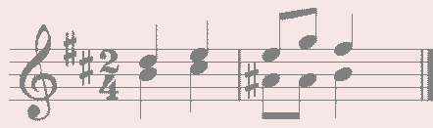

Определениенаслухвсехпройденныхаккордоввгармоническомзвучанииотдельноотзвукаиливтональности,последовательностииз4-6аккордоввтональности.
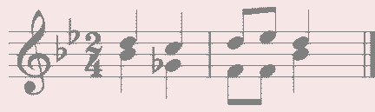

Пример73

Пример74
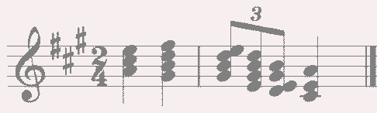

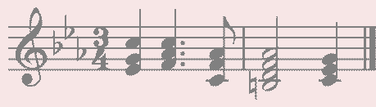

Музыкальные диктанты

Различныеформыустногодиктанта.Записьзнакомыхмелодийпопамяти.
Письменныйдиктантвобъеме8-10тактов,впройденныхразмерах,включающийизученныемелодическиеобороты,втомчислесхроматическимизвуками,отклонениями,изученныеритмическиеобороты,втомчислесзалигованныминотами,разнымивидамисинкоп.
Пример75

Пример76


Творческиезадания
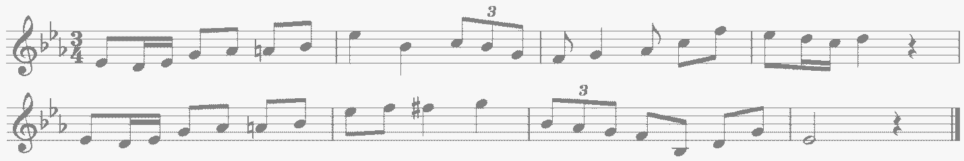

Импровизацияисочинениемелодийразногохарактера,жанра.

Мелодий с интонациями пройденных интервалов, движением по звукамизученныхаккордов,сиспользованиемхроматическихзвуков.
Подбораккомпанементакмелодиям.Подборвторогоголосакмелодии.
Сочинениеинтервальныхиаккордовыхпоследовательностей.

6 Класс

Интонационныеупражнения

Пение гамм до 7 знаков в ключе (натуральный,гармонический,мелодическиймажориминор)отразныхступеней.
Пение мелодических оборотов с использованием хроматическихвспомогательных, хроматическихпроходящихзвуков.
Пение хроматической гаммы, мелодических оборотов с ее фрагментами.
Пениевсехпройденныхинтерваловотзвукаивтональностивверхивниз.

Пениепройденныхинтерваловотзвукаивтональностидвухголосно.Пениевсехтрезвучийотзвукавверхивниз.

Пениеглавныхтрезвучийсобращениямивтональности.Пениеглавныхсептаккордоввтональности вверхивниз.
Пение одного из голосов аккордовой или интервальнойпоследовательностиспроигрываниемостальныхголосовнафортепиано.
Пениеодноголосныхсеквенций (диатоническихилимодулирующих).

Пример77

Сольфеджирование,чтениеслиста

Разучиваниеипениесдирижированиеммелодийвпройденныхтональностях,включающиххроматическиевспомогательныеипроходящиезвуки,элементы хроматическойгаммы,отклонения имодуляциивродственныетональности,сопоставленияодноименныхтональностей,интонациипройденныхинтерваловиаккордов,сиспользованиемпройденныхритмическихфигурвизученныхразмерах.Примерыисполняютсяпонотамсдирижированием,атакженаизустьсдирижированием.
Транспонированиевыученныхмелодийнасекунду.Закреплениенавыкачтенияслистаидирижирования.
Пениедвухголосныхпримеровгармонического, полифонического склада дуэтомиссобственнымисполнениемвторогоголоса нафортепиано.
Пениевыученныхмелодий,песен,романсовссобственнымаккомпанементомнафортепианопонотам
Ритмическиеупражнения
Ритмическиеупражнениясиспользованиемвсехпройденныхдлительностейиразмеров,двухголосныеритмическиеупражнениявансамблеииндивидуально,включающихритмическиефигуры:различныевидымеждутактовыхивнутритактовыхсинкоп,залигованныеноты,различныевидытриолей,паузы.
Ритмическиедиктанты

Сольмизациявыученныхпримеровипричтениислиста.

Слуховойанализ

Определениенаслухиосознаниевпрослушанноммузыкальномпостроенииегоформы(период,предложения,фразы,секвенции,каденции,расширение,дополнение),размера,ритмическихособенностей.
Определениемелодическихоборотов,включающихдвижениепо звукампройденныхсептаккордов,увеличенноготрезвучия,скачкинапройденныеинтервалы.
Определениехроматическихвспомогательныхипроходящихзвуков,фрагментовхроматическойгаммы вмелодии.
Определениеотклоненийимодуляцийвродственныетональности.
Определениевсехпройденныхинтерваловвладуиотзвука,вмелодическомигармоническомзвучании,последовательностейизинтерваловвтональности (6-8интервалов).
Пример78
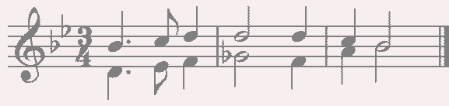

Пример79
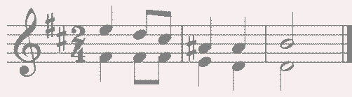

Определениевсехпройденныхаккордовотзвука,функцийаккордоввладу,различныхоборотов,последовательностейизнесколькихаккордов(6-8аккордов).
Пример80
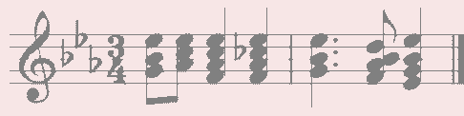

Пример81
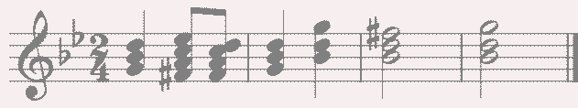

Музыкальныйдиктант

Различныеформыустногодиктанта,записьмелодийпопамяти.

Письменныйдиктантвобъеме8-10тактов,впройденныхтональностяхиразмерах,включающийпройденныемелодическиеобороты,хроматическиевспомогательныеихроматическиепроходящиезвуки,движениепозвукампройденныхаккордов,скачкинапройденныеинтервалы,изученныеритмическиефигурысразличнымивидамисинкоп,триолей,залигованныхнот,паузы,отклонениявтональности1степениродства.Возможно модулирующеепостроениевродственныетональности.
Пример82


Пример83

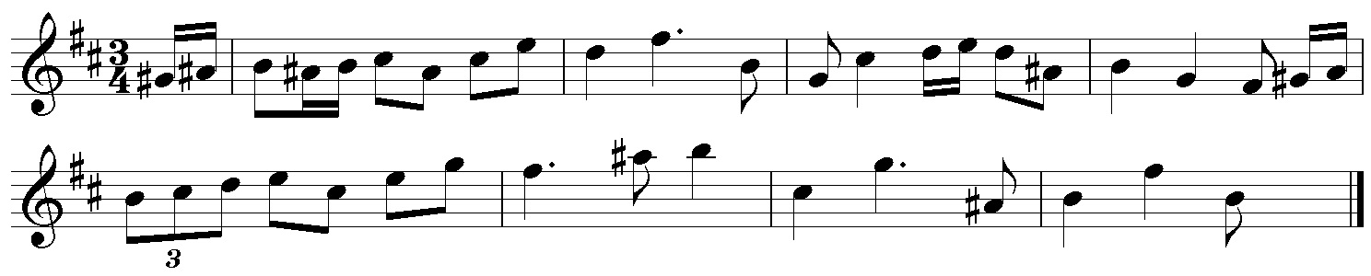

Записьинтервальнойпоследовательности.Записьаккордовыхпоследовательностей.Творческие задания
Импровизация и сочинение мелодий в пройденных тональностях иразмерах,включающихинтонациипройденныхинтерваловиаккордов,хроматическиепроходящиеивспомогательныезвуки,отклонения имодуляциивтональностипервойстепениродства,пройденныеритмическиефигуры
Импровизация и сочинение мелодий на заданный ритмическийрисунок.
Импровизация и сочинение мелодий различного характера, формы,жанра.

Подборподголоскакмелодии.Подбораккомпанементакмелодии.
Сочинениеизаписьдвухголосныхпостроений.Сочинениеизаписьаккордовыхпоследовательностей.

Методическиерекомендациипоорганизациисамостоятельнойработыучащихся

Самостоятельнаяработаучащихсяпосольфеджиоосновананавыполнениидомашнегозадания.Время,предусмотренноенавыполнениедомашнегозадания,рассчитываетсяисходяиззатратвременинаотдельныевидызаданий(сольфеджирование,интонационныеупражнения,теоретическиезадания,творческиезаданияидр.)исоставляетот1часавнеделю.Целесообразноравномернораспределятьвремянавыполнениедомашнегозаданиявтечениенедели(отурокадоурока),затрачиваянаэто 10-20минутвдень.Домашнююподготовкурекомендуетсяначинатьсзаданий,вкоторыхпрорабатываетсяновыйтеоретическийматериалисупражненийнаразвитиемузыкальнойпамяти(выучиваниепримеровнаизусть,транспонирование),чтобыиметьвозможностьнесколькоразвернутьсякэтимзаданиямнапротяжениинеделимеждузанятиямивклассе.Должноевремянеобходимоуделитьинтонационнымупражнениямисольфеджированию.Ученикдолжен иметьвозможностьпроверитьчистотусвоейинтонацииинаучитьсяэтоделатьсамостоятельнонафортепиано(илинасвоеминструменте).

Организациязанятий

Самостоятельныезанятияпосольфеджиоявляютсянеобходимымусловиемдляуспешногоовладениятеоретическими знаниями,формированияуменийинавыков.Самостоятельнаяработаопираетсянадомашнеезадание,котороедолжносодержатьновыйизучаемыйвданныймоментматериализакреплениепройденного,атакжевключатьразныеформыработы:

выполнениетеоретического(возможнописьменного)задания,
сольфеджированиемелодийпонотам,
разучиваниемелодийнаизусть,
транспонирование,
интонационные упражнения (пение гамм, оборотов, интервалов,аккордов),
исполнение двухголосных примеров с собственнымаккомпанементом,
игрунафортепианоинтервалов,аккордов,последовательностей,
ритмические упражнения,
творческие задания (подбор баса, аккомпанемента, сочинениемелодии, ритмическогорисунка).
Объемзаданиядолженбытьпосильнымдляученика.Необходимо разъяснитьучащимся,чтодомашниезанятиядолжныбытьрегулярнымиотурокакуроку,ежедневнымииличерездень,по10-20минут.Заданиядолжнывыполнятьсявполномобъеме.Начинатьподготовкукследующемуурокулучшестойчастизадания,котораяпредусматриваетпроработкуновыхтеоретическихсведений,супражненийнаразвитиемузыкальнойпамяти(заучиваниенаизусть,транспонирование),илистех формработы,которыевызываютуучениканаибольшиетрудности,чтобы иметьвозможностьв течение недели проработатьданное заданиенесколько раз.Наурокахнужнопоказыватьученикам,какработатьнадкаждымвидомдомашнегозадания(какразучитьодноголосный,двухголосныйпример,какпрорабатыватьинтервальные,аккордовыепоследовательности,интонационныеупражнения).Ученикамнадообъяснить,какможно самостоятельноработатьнадразвитиеммузыкальногослухаипамяти,подбираяпослухуразличныемузыкальныепримеры,записываямелодиипо памяти,сочиняяизаписываямузыкальныепостроения.

Списокрекомендуемойучебно-методическойлитературы

Учебнаялитература

 | 1. | Баева Н., Зебряк Т. Сольфеджио 1 -2 класс. «Кифара», 2006
 | 2. | Давыдова Е., Запорожец С. Сольфеджио. 3 класс. М. «Музыка»
993
 | 3. | Давыдова Е. Сольфеджио 4 класс. М. «Музыка», 2007
 | 4. | Давыдова Е. Сольфеджио 5 класс. М. «Музыка», 1991
 | 5. | Драгомиров П. Учебник сольфеджио. М. «Музыка» 2010
 | 6 | Золина Е. Домашние задания по сольфеджио 1-7 классы. М. ООО«Престо», 2007
Золина Е., Синяева Л., Чустова Л. Сольфеджио. Интервалы.Аккорды. 6-8 классы. М. «КлассикаXXI», 2004
ЗолинаЕ., СиняеваЛ., ЧустоваЛ. Сольфеджио. Музыкальный синтаксис.Метроритм.6-8классы.М.«КлассикаXXI»,2004
ЗолинаЕ.,СиняеваЛ.,ЧустоваЛ.Сольфеджио.Диатоника.Лад.Хроматика.Модуляция.6-8классы.М.«КлассикаXXI»,2004
КалининаГ.Рабочиететрадипосольфеджио1-7классы.М. 2000-005
Калмыков Б., ФридкинГ. Сольфеджио. Часть 1. Одноголосие.М.Музыка,1971

КалмыковБ.,ФридкинГ.Сольфеджио.Часть2. Двухголосие.М.Музыка,1970
КалужскаяТ.Сольфеджио6класс.М.«Музыка»,2005
ЛадухинН.Одноголосноесольфеджио.
МеталлидиЖ.Сольфеджио.Мыиграем,сочиняемипоем.Для1-7 классовдетскоймузыкальнойшколы.СПб:"Композитор»,2008
НикитинаН.Сольфеджио(1-7классы).М.,2009
ОстровскийА.,СоловьевС.,ШокинВ.Сольфеджио.М. «Классика-XXI»2003
Панова Н. Конспекты по элементарной теории музыки. М.«Престо»2003

Панова Н. Прописи по сольфеджио для дошкольников. М.
«Престо»,2001
РубецА.Одноголосноесольфеджио
СтоклицкаяТ.100уроковсольфеджиодлямаленьких.Приложениедлядетей,ч.1и2. М.:«Музыка»,1999
ФридкинГ.Чтениеслистанаурокахсольфеджио.М.,1982

Учебно-методическаялитература

АлексеевБ.,БлюмД.Систематическийкурсмузыкальногодиктанта.М.«Музыка»,1991
БазарноваВ.100диктантовпосольфеджио.М.,1993.

БыкановаЕ. СтоклицкаяТ. Музыкальные диктанты 1-4 классы.ДМШ. М.,1979
Музыкальные диктанты для детской музыкальной школы(сост.
Ж.Металлиди,А.Перцовская).М.СПб. «Музыка»,1995
Ладухин Н. 1000 примеров музыкального диктанта. М.:«Композитор»,1993
ЛопатинаИ.Сборникдиктантов.Одноголосиеидвухголосие.М.:«Музыка»,1985
РусяеваИ.Одноголосныедиктанты.М.,1999
Русяева И.Развитиегармоническогослуханаурокахсольфеджио.М.,1993
Жуковская Г., Казакова Т., Петрова А. Сборник диктантов посольфеджио.М.,2007

Методическаялитература

ДавыдоваЕ.Сольфеджио.3класс.ДМШМетодическоепособие.М., «Музыка»,1976

ДавыдоваЕ.Сольфеджио.4класс.ДМШМетодическоепособие.М.,«Музыка»,2005
ДавыдоваЕ.Сольфеджио.5класс.ДМШМетодическоепособие.М.,«Музыка»,1981
КалужскаяТ.Сольфеджио6классДМШ.Учебно-методическоепособие.М.,«Музыка»,1988
СтоклицкаяТ.100уроковсольфеджиодлясамыхмаленьких.Ч.1и2.М.«Музыка»1999

